|  |  |
| --- | --- |
| **bỘ GIÁO DỤC VÀ ĐÀO TẠO** | **BỘ NÔNG NGHIỆP VÀ PTNT** |

TRƯỜNG ĐẠI HỌC THỦY LỢI



VŨ VĂN CAO

Xây dựng ứng dụng WebGIS hỗ trợ công tác quản lý công trình thủy lợi

của huyện Thủy Nguyên, Hải Phòng

ĐỒ ÁN TỐT NGHIỆP

HÀ NỘI, NĂM 2020

|  |  |
| --- | --- |
| **bỘ GIÁO DỤC VÀ ĐÀO TẠO** | **BỘ NÔNG NGHIỆP VÀ PTNT** |

TRƯỜNG ĐẠI HỌC THỦY LỢI

VŨ VĂN CAO

Xây dựng ứng dụng WebGIS hỗ trợ công tác quản lý công trình thủy lợi

của huyện Thủy Nguyên, Hải Phòng

|  |  |
| --- | --- |
| Ngành : | Công nghệ thông tin |
| Mã số: | 7480201 |

|  |  |
| --- | --- |
| NGƯỜI HƯỚNG DẪN | 1. PGS. TS Nguyễn Thanh Tùng |
|  | 2. TS. Lã Phú Hiến |

HÀ NỘI, NĂM 2020

|  |  |
| --- | --- |
| Logo-WRU | CỘNG HOÀ XÃ HỘI CHỦ NGHĨA VIỆT NAM **Độc lập - Tự do - Hạnh phúc**  ----------★----------  **NHIỆM VỤ ĐỒ ÁN TỐT NGHIỆP** |

Họ tên sinh viên: Vũ Văn Cao Hệ đào tạo: Đại học chính quy

Lớp: 58TH1 Ngành: Công nghệ thông tin

Khoa: Công nghệ thông tin

**1- TÊN ĐỀ TÀI:**

Xây dựng ứng dụng WEBGIS hỗ trợ công tác quản lý công trình thủy lợi của huyện Thủy Nguyên, Hải Phòng.

**2- CÁC TÀI LIỆU CƠ BẢN:**

|  |  |
| --- | --- |
| [1] | Website Geoserver [Online]. Available: https://docs.geoserver.org/ |
| [2] | Website Leaflet [Online]. Available: https://leafletjs.com/ |
| [3] | Website PHP [Online]. Available: https://www.php.net/ |
| [4] | Website PostGIS [Online]. Available: https://www.postgresql.vn/ |

**3 - NỘI DUNG CÁC PHẦN THUYẾT MINH VÀ TÍNH TOÁN:**

|  |  |
| --- | --- |
| **Nội dung cần thuyết minh** | **Tỷ lệ %** |
| Chương 1: Cơ sở lý thuyết. | 45% |
| Chương 2: Giải pháp xây dựng. | 20% |
| Chương 3: Kết quả và cài đặt. | 35% |

**4 - GIÁO VIÊN HƯỚNG DẪN TỪNG PHẦN**

|  |  |
| --- | --- |
| **Phần** | **Họ tên giáo viên hướng dẫn** |
| Chương 1: Cơ sở lý thuyết. | PGS.TS Nguyễn Thanh Tùng  TS. Lã Phú Hiến |
| Chương 2: Giải pháp xây dựng. |
| Chương 3: Kết quả và cài đặt |

**5. NGÀY GIAO NHIỆM VỤ ĐỒ ÁN TỐT NGHIỆP**

Ngày 14 tháng 9 năm 2020

|  |  |
| --- | --- |
| **Trưởng Bộ môn**  *(Ký và ghi rõ Họ tên)* | **Giáo viên hướng dẫn chính**  *(Ký và ghi rõ Họ tên)* |
|  |  |

Nhiệm vụ Đồ án tốt nghiệp đã được Hội đồng thi tốt nghiệp của Khoa thông qua

Ngày … tháng … năm 2020 **Chủ tịch Hội đồng**

*(Ký và ghi rõ Họ tên)*

Sinh viên đã hoàn thành và nộp bản Đồ án tốt nghiệp cho Hội đồng thi ngày 21 tháng 12 năm 2020

**Sinh viên làm Đồ án tốt nghiệp**

*(Ký và ghi rõ Họ tên)*

|  |  |
| --- | --- |
| logo | TRƯỜNG ĐẠI HỌC THUỶ LỢI  **KHOA CÔNG NGHỆ THÔNG TIN**  BẢN TÓM TẮT ĐỀ CƯƠNG ĐỒ ÁN TỐT NGHIỆP |

TÊN ĐỀ TÀI: Xây dựng ứng dụng WEBGIS hỗ trợ công tác quản lý công trình thủy lợi của huyện Thủy Nguyên, Hải Phòng.

*Sinh viên thực hiện*: Vũ Văn Cao

*Lớp*: 58TH1

*Giáo viên hướng dẫn*: PSG. TS Nguyễn Thanh Tùng, TS. Lã Phú Hiến

**TÓM TẮT ĐỀ TÀI**

Ngày nay, cuộc cách mạng công nghiệp lần thứ tư và vai trò của Internet ngày càng được khẳng định và không thể thiếu trong quản lý và chia sẻ thông tin của một quốc gia hay địa phương. Cùng với sự phát triển mạnh mẽ của hệ thống mạng toàn cầu – Internet và nhu cầu chia sẽ, tra cứu thông tin trên Internet, người ta bắt đầu quan tâm nghiên cứu đến sự kết hợp công nghệ GIS và công nghệ Web được nghiên cứu tích hợp hay còn gọi là WebGIS. Trong công tác thủy lợi, dữ liệu về các hệ thống thủy lợi chủ yếu đang được lưu trữ và quản lý trên các máy tính cá nhân, thậm chí ở nhiều nơi còn quản lý trên giấy. Ở huyện Thủy Nguyên, Hải Phòng, dữ liệu về các công trình thủy lợi đã được số hóa, tuy nhiên các dữ liệu này mới được quản lý bằng các phần mềm trên máy tính cá nhân như Mapinfo, AutoCAD. Do đó, việc công khai, chia sẻ dữ liệu còn nhiều khó khăn.

Trong đồ án tốt nghiệp lần này em tìm hiệu, xây dựng WebGIS để hỗ trợ công tác quản lý công trình thủy lợi tại huyện Thủy Nguyên, Hải Phòng.

**CÁC MỤC TIÊU CHÍNH**

* Thu thập dữ liệu về các công trình thủy lợi tại huyện Thủy Nguyên, Hải Phòng và xử lý dữ liệu
* Tìm hiểu về Geoserver, thư viện Leaflet.Js, turf.Js
* Xây dựng được ứng dụng WebGIS hỗ trợ công tác quản lý công trình thủy lợi tại huyện Thủy Nguyên, Hải Phòng

**KẾT QUẢ DỰ KIẾN**

* WebGIS hiển thị được các công trình thủy lợi tại huyện Thủy Nguyên, Hải Phòng kèm theo các thông tin thuộc tính.
* Xây dựng được một số chức năng hỗ trợ quản lý như sửa thông tin, xuất dữ liệu, biểu đồ…

LỜI CAM ĐOAN

Em xin cam đoan đây là Đồ án tốt nghiệp của bản thân em. Các kết quả trong Đồ án tốt nghiệp này là trung thực, và không sao chép từ bất kỳ một nguồn nào và dưới bất kỳ hình thức nào.Việc tham khảo các nguồn tài liệu đã được thực hiện trích dẫn và ghi nguồn tài liệu tham khảo đúng quy định.

|  |  |
| --- | --- |
|  | **Sinh viên thực hiện**  **Vũ Văn Cao** |

LỜI CÁM ƠN

Đầu tiên, em xin gửi lời cảm ơn tới các giảng viên dạy tại Khoa Công Nghệ Thông Tin, các giảng viên của trường Đại học Thủy Lợi đã giảng dạy những kiến thức quý báu trong thời gian em học tại trường.

Em xin chân thành cảm ơn PGS.TS Nguyễn Thanh Tùng và TS. Lã Phú Hiến đã tận tình hướng dẫn, chỉ bảo, đóng góp ý kiến để em có thể hoàn thành được báo cáo này.

Trong quá trình thực hiện Đồ án tốt nghiệp và làm báo cáo kết quả Đồ án tốt nghiệp, em đã cố gắng trình bày một cách cụ thể nhất, chi tiết nhất về kết quả đạt được trong quá trình làm đồ án cũng như những kỹ năng và kiến thức chuyên môn. Tuy nhiên, việc trình bày đồ án không tránh khỏi những thiếu sót trong quá trình làm báo cáo, em kính mong nhận được các góp ý của thầy cô và các bạn.

# **MỤC LỤC**

MỤC LỤC iii

DANH MỤC CÁC HÌNH ẢNH vi

DANH MỤC CÁC TỪ VIẾT TẮT VÀ GIẢI THÍCH THUẬT NGỮ viii

MỞ ĐẦU 1

1. Tính cấp thiết đề tài 1

2. Mục tiêu đề tài 2

3. Giới hạn đề tài 2

4. Ý nghĩa khoa học đề tài 3

5. Ý nghĩa thực tiễn đề tài 3

6. Cấu trúc luận văn 4

CHƯƠNG 1: TỔNG QUAN VỀ CÁC VẤN ĐỀ NGHIÊN CỨU 5

1.1 Tổng quan về GIS 5

1.1.1 Bản đồ địa lý 5

1.1.2 Hệ tọa độ địa lý 6

1.1.3 Hệ thống thông tin địa lý 7

1.1.4 Chức năng chính của GIS 9

1.2 WebGIS 10

1.2.1 Khái niệm 10

1.2.2 Nguyên lý hoạt động 12

1.2.3 Định dạng của dữ liệu bản đồ web 12

1.3 Geoserver 17

1.3.1 Khái niệm 17

1.3.2 Lịch sử phát triển 18

1.3.3 Các đặc trưng của Geoserver 19

1.4 Các công cụ xây dựng webGIS bằng mã nguồn mở 20

1.4.1 QGIS 20

1.4.2 Leaflet 21

1.4.3 PostgreSQL/PostGIS 22

CHƯƠNG 2: GIẢI PHÁP XÂY DỰNG WEBGIS QUẢN LÝ CÔNG TRÌNH THỦY LỢI TẠI HUYỆN THỦY NGUYÊN, TP. HẢI PHÒNG 24

2.1 Tổng quan về khu vực nghiên cứu huyện Thủy Nguyên, Hải Phòng 24

2.1.1 Vị trí địa lý và điều kiện tự nhiên 24

2.1.2 Tổng quan về công tác quản lý công trình thủy lợi tại Hải Phòng 25

2.2 Đặc tả yêu cầu bài toán 27

2.2.1 Hiển thị các công trình trên bản đồ 27

2.2.2 Xem thông tin chi tiết các địa điểm thủy lợi trên bản đồ 27

2.2.3 Xem CSDL của các công trình 27

2.2.4 Biểu đồ 27

2.2.5 Đăng nhập 27

2.2.6 Sửa dữ liệu, Xuất dữ liệu 28

2.2.7 Mô hình tổng thể của hệ thống 28

2.2.8 Sơ đồ tổng quát của trang web 29

CHƯƠNG 3: THỰC NGHIỆM 30

3.1 Khu vực và dữ liệu thực nghiệm 30

3.2 Quy trình thực nghiệm 30

3.3 Thu nhập và chuẩn hóa dữ liệu 30

3.4 Chuẩn hóa các lớp dữ liệu cần thiết hiển thị trên QGIS 31

3.5 Chuyển dữ liệu sang PostgreSQL 32

3.6 Tạo kết nối giữa Geoserver và PostGIS 36

3.7 Hiển thị bản đồ trên web bằng thư viện Leaflet 43

3.8 Lấy thông tin đối tượng 46

3.9 Tạo chức năng đăng nhập 52

3.10 Hiển thị CSDL trên web 55

3.11 Sửa thông tin 57

3.12 Xuất dữ liệu 60

3.13 Lập biểu đồ 62

3.14 Kết quả 63

KẾT LUẬN VÀ KIẾN NGHỊ 71

TÀI LIỆU THAM KHẢO 72

# **DANH MỤC CÁC HÌNH ẢNH**

Hình 1. 1 Bản đồ thế giới 5

Hình 1. 2 Hệ tọa độ địa lý 7

Hình 1. 3 Các thành phần hệ thống GIS 8

Hình 1. 4 Kiến trúc 3 tầng của WebGIS 11

Hình 1. 5 Sơ đồ hoạt động của Geoserver 18

Hình 1. 6 Định dạng dữ liệu 19

Hình 1. 7 Giao diện QGIS 21

Hình 1. 8 Giao diện PostgreSQL 23

Hình 2. 1 Huyện Thủy Nguyên qua vệ tinh 24

Hình 2. 2 Giao diện web quản lý Hải Phòng 26

Hình 2. 3 Mô hình tổng thể hệ thống 28

Hình 2. 4 Sơ đồ Use case tống quát hệ thống 29

Hình 3. 1 Quy trình thực nghiệm 30

Hình 3. 2 Các lớp dữ liệu hiển thị QGIS 31

Hình 3. 3 Tạo CSDL trong postGIS 33

Hình 3. 4 Đẩy dữ liệu Shapefile vào PostGIS 34

Hình 3. 5 Dữ liệu bảng Cầu 35

Hình 3. 6 Dữ liệu bảng Cống 35

Hình 3. 7 Dữ liệu bảng Đầm 35

Hình 3. 8 Dữ liệu bảng Sông 35

Hình 3. 9 Dữ liệu bảng trạm bơm 36

Hình 3. 10 Giao diện Geoserver 36

Hình 3. 11 Tạo workspace trong Geoserver 37

Hình 3. 12 Tạo Store trong Geoserver 38

Hình 3. 13 Các lớp cần đẩy lên Geoserver 39

Hình 3. 14 Đẩy lớp Cầu lên Geoserver 40

Hình 3. 15 Xem trước lớp dữ liệu Cầu trên Geoserver 41

Hình 3. 16 Xem trước lớp dữ liệu Cống trên Geoserver 41

Hình 3. 17 Xem trước lớp dữ liệu Đầm trên Geoserver 42

Hình 3. 18 Xem trước lớp dữ liệu Sông trên Geoserver 42

Hình 3. 19 Xem trước lớp dữ liệu Trạm bơm trên Geoserver 43

Hình 3. 20 Hiển thị bản đồ trên web 46

Hình 3. 21 Thông tin đối tượng Cầu trên Geoserver 46

Hình 3. 22 Thông tin đối tượng lớp Đầm 52

Hình 3. 23 Form đăng nhập 53

Hình 3. 24 Giao diện khi đăng nhập thất bại 55

Hình 3. 25 Giao diện khi đăng nhập thành công 55

Hình 3. 26 Dữ liệu bảng Đầm hiển thị trên web 57

Hình 3. 27 Form thông tin đối tượng của bảng Đầm 59

Hình 3. 28 File Excel dữ liệu Đầm 62

Hình 3. 29 Biểu đồ 62

Hình 3. 30 Bản đồ công trình thủy lợi trên QGIS 63

Hình 3. 31 Giao diện website 64

Hình 3. 32 Công trình Đầm hiển thị trên website 65

Hình 3. 33 Thông tin chi tiết của một công trình 65

Hình 3. 34 Dữ liệu Sông hiển thị trên website 66

Hình 3. 35 Biểu đồ hiển thị trên website 66

Hình 3. 36 Form đăng nhập 67

Hình 3. 37 Giao diện thông báo khi đăng nhập sai 67

Hình 3. 38 Giao diện website khi đăng nhập thành công 68

Hình 3. 39 CSDL công trình Đầm sau khi đăng nhập 68

Hình 3. 40 Thông tin chi tiết của thuộc tính 69

Hình 3. 41 Dữ liệu công trình Đầm dạng excel 70

# **DANH MỤC CÁC TỪ VIẾT TẮT VÀ GIẢI THÍCH THUẬT NGỮ**

|  |  |
| --- | --- |
| **Từ viết tắt** | **Giải thích** |
| CCTLPCTT | Chi cục thủy lợi và Phòng chống thiên tai |
| CSDL | Cơ sở dữ liệu |
| CSS | Cascading Style Sheets |
| GIS | Geographic Information System |
| HQTCSDL | Hệ quản trị cơ sở dữ liệu |
| HTTP | Hypertext Transfer Protocol |
| JS | Javascript |
| NN&PTNT | Nông nghiệp và phát triển nông thôn |
| OSM | Open Street Map |
| SLD | Styled Layer Desrciptor |
| URL | Uniform Resource Location |
| WCS | Web Coverage Service |
| WFS | Web Feature Server |
| WMS | Web Map Service |
| XML | Extensible Markup Language |

MỞ ĐẦU

1. **Tính cấp thiết đề tài**

Ngày nay ở Việt Nam, việc quản lý hệ thống thủy lợi thường được Bộ NN&PTNT ủy quyền cho một bộ phận, cơ quan các quận huyện quản lý trên địa bàn của mình. Các cơ quan này thường sẽ quản lý một cách nội bộ và khi có các thông báo, thông tin muốn truyền đạt đến người dân thì sẽ qua các kênh loa phát thanh, báo chí… Điều này dẫn tới việc tiếp cận các thông tin cũng như theo dõi của người dân thường chậm, cũng như một số người dân có kiến thức muốn theo dõi thông tin về các công trình thủy lợi trở nên khó khăn khi tìm kiếm các thông tin. Nếu các công trình thủy lợi có thể biểu diễn được trên một trang web thì người dùng chỉ cần truy cập vào địa chỉ trang web của bản đồ là có thể xem và truy vấn thông tin dễ dàng mọi lúc, mọi nơi, chỉ cần có kết nối internet. Đặc biệt, dữ liệu các công trình thủy lợi được biểu diễn trực quan trên trình duyệt web sẽ giúp ích rất nhiều cho công tác quản lý, ví dụ: nếu chính quyền muốn lấy ý kiến người dân về xây dựng hạng mục công trình thủy lợi nào đó, người quản lý có thể gửi người dân địa chỉ trang web biểu diễn quy hoạch trên nền CSDL, người dân chỉ việc vào trang web, xem các thông tin liên quan và gửi ý kiến của mình tới nhà quản lý một cách dễ dàng; với thao tác dễ dàng và trực quan, người dân có thể tham gia lấy ý kiến nhiều hơn, hiệu quả hơn. Hơn nữa, với việc chia sẻ dữ liệu các công trình thủy lợi lên trang web, người dân có thể tra cứu dữ liệu về thông tin các công trình bất cứ lúc nào. Điều này có thể giúp giảm đáng kể thời gian thông qua các kênh truyền thống như báo chí, tivi, và giúp phát hiện những sai sót trong quá trình xây dựng công trình.

Trong thời đại công nghệ 4.0, chúng ta có thể truy cập internet ở mọi nơi, hơn nữa các thiết bị thông minh có thể truy cập internet cũng rất phổ biến. Bên cạnh đó, xu hướng xây dựng của các thành phố lớn hiện nay là hướng tới một thành phố thông minh (Smart City), ở Việt Nam, một số thành phố lớn như thành phố Hồ Chí Minh, Đà Nẵng, Đà Lạt, Hà Nội, … đã và đang trên con đường nghiên cứu xây dựng đô thị thông minh. Trong đó, những thông tin về thành phố (bao gồm các thông tin về giao thông, thời tiết…) có thể được truy cập mọi lúc, mọi nơi. Do đó, bản đồ trên web hay webGIS sẽ ngày càng phát triển, trong tương lai gần nó có thể sẽ là hình thức biểu diễn chủ yếu của bản đồ thay thế cho bản đồ truyền thống trên giấy, hay bản đồ số trên máy tính cá nhân. Ngày nay, với sự phát triển của công nghệ máy tính, việc quản lý và hiển thị dữ liệu bản đồ trực tuyến trở nên dễ dàng hơn. Do đó, việc phát triển các bản đồ trực tuyến đang là xu thế chung của thế giới. Mặc dù đã có các công cụ thương mại như ArcGIS Enterprise, SuperGIS Server giúp việc quản lý và hiển thị dữ liệu 3D trực tuyến (ESRI, 2018; SuperGeo Products, 2018), các công cụ này có giá bản quyền rất cao. Ngược lại, công nghệ mã nguồn mở lại hoàn toàn miễn phí, người sử dụng có thể dễ dàng tùy chỉnh để phù hợp với yêu cầu cụ thể. Do đó, việc nghiên cứu xây dựng một trang web hỗ trợ công tác quản lý thủy lợi trên nền web bằng một số công cụ mã nguồn mở là rất cần thiết, từ đó có thể tạo ra sản phẩm hoàn thiện đáp ứng nhu cầu thực tế, trong đó có quản lý hệ thống thủy lợi.

Từ những vấn đề nêu trên em đã chọn đề tài “Xây dựng ứng dụng WebGIS hỗ trợ công tác quản lý công trình thủy lợi của huyện Thủy Nguyên Hải Phòng”.

1. **Mục tiêu đề tài**

* Xây dựng một trang webGIS hiển thị được các công trình thủy lợi tại huyện Thủy Nguyên, các thông tin chi tiết về công trình.
* Xây dựng một số chức năng hỗ trợ công tác quản lý thủy lợi như sửa thông tin, xuất dữ liệu, biểu đồ.

1. **Giới hạn đề tài**

* Về thời gian:

Đề tài được thực hiện trong thời gian từ 20/9/2020-20/12/2020.

* Về công nghệ:
* Xây dựng bản đồ: QGIS
* Web server: Apache
* Map server: Geoserver
* Thư viện: Leaflet
* Hệ quản trị CSDL: PostgreSQL/PostGIS
* Giới hạn địa lý:

Đề tài được thực hiện trong phạm vi huyện Thủy Nguyên, thành phố Hải Phòng.

1. **Ý nghĩa khoa học đề tài**

Đề tài cũng góp phần vào việc phát triển và mở rộng công nghệ Web hiện nay theo hướng WebGIS, tích hợp thông tin không gian và thông tin thuộc tính thành một hệ thống thông tin hoàn chỉnh trên nền Web. Đề tài là nền tảng trong việc nghiên cứu và ứng dụng WebGIS phục vụ các vấn đề liên quan đến dữ liệu không gian và phi không gian.

Kết quả nghiên cứu của đồ án sẽ góp phần nghiên cứu và hoàn thiện khả năng ứng dụng và triển khai công nghệ mã nguồn mở trong các công tác quan trắc thủy lợi và công tác quản lý, biểu diễn trực quan dữ liệu thủy lợi nói riêng.

Đồ án đã đưa ra và thử nghiệm quy trình ứng dụng các công cụ mã nguồn mở để biểu diễn trực quan dữ liệu thủy lợi trên nền web.

1. **Ý nghĩa thực tiễn đề tài**

Kết quả nghiên cứu lý thuyết của đồ án kết hợp các kết quả thực nghiệm có ý nghĩa thực tiễn sau:

* Đồ án cho thấy phần mềm QGIS, Geoserver và thư viện javascript Leaflet hoàn toàn có thể ứng dụng quản lý và biểu diễn trực quan CSDL thủy lợi trên nền web.

Quy trình sử dụng trong đồ án có thể ứng dụng trong thực tiễn, giúp các cơ quan quản lý huyện Thủy Nguyên quản lý dữ liệu công trình thủy lợi hiệu quả hơn, cũng như giúp người dân dễ dàng kiểm tra thông tin cần thiết.

1. **Cấu trúc luận văn**

Luận văn ngoài phần mở đầu, kết luận và kiến nghị được trình bày trong ba chương:

Chương 1: Tổng quan về các vấn đề nghiên cứu

Chương 2: Giải pháp xây dựng WebGIS quản lý công trình thủy lợi tại huyện Thủy Nguyên, TP. Hải Phòng.

Chương 3: Thực nghiệm

Luận văn được hỗ trợ bởi khoa Công nghệ thông tin trường đại học Thủy Lợi.

Luận văn được thực hiện dưới sự hướng dẫn của PGS.TS Nguyễn Thanh Tùng và TS. Lã Phú Hiến.

CHƯƠNG 1: TỔNG QUAN VỀ CÁC VẤN ĐỀ NGHIÊN CỨU

* 1. **Tổng quan về GIS**

### ***1.1.1 Bản đồ địa lý***

Thế giới thực rất rộng lớn và phức tạp để chúng ta có thể thấy bao quát được. Nếu một phần không gian được chọn để trình bày dưới một tỷ lệ nhỏ hơn thực tế thì chúng ta có thể thấy và nhận biết được phần không gian đó dễ dàng hơn nhiều. Và từ đó có thể hiểu rõ khu vực nghiên cứu và đưa ra quyết định chính xác ( như việc tìm đường đi, tìm thông tin một khu vực).

Bản đồ địa lý là sự thu nhỏ của các thực thể và hiện tượng trên bề mặt trái đất lên mặt phẳng được xây dựng trên cơ sở toán học và sử dụng các ký hiệu được qui ước để phản ánh sự phân bố, trạng thái và mối quan hệ tương quan của các hiện tượng tự nhiên và xã hội. Bản đồ chứa thông tin về vị trí, các tính chất của vật thể và các hiện tượng mà nó trình bày.

Thực chất bản đồ là một hệ thống thông tin về không gian. Chúng ta có thể tìm thấy các thông tin trên bản đồ mà người vẽ muốn truyền tải, ví dụ như bản đồ dân số, địa chất, bản đồ địa hình…

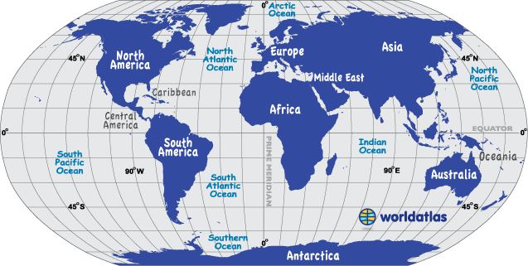

Hình 1. Bản đồ thế giới

### ***1.1.2 Hệ tọa độ địa lý***

Hệ tọa độ địa lý sử dụng bề mặt cầu để xác định vị trí của một điểm trên trái đất. Vì đây là hệ tọa độ gắn liền với trục trái đất nên để xác định vị trí của đối tượng người ta chia bề mặt trái đất thành các đường kinh tuyến và vĩ tuyến. Kinh tuyến là các đường cong cách đều nhau chạy qua hai điểm cực Bắc và Nam, vĩ tuyến là các đường tròn song song có tâm nằm trên trục của trái đất. Giao điểm giữa kinh tuyến và vĩ tuyến tạo thành các ô lưới.

Trong số các kinh tuyến và vĩ tuyến có hai đường quan trọng nhất được lấy làm gốc tọa độ đó là: vĩ tuyến có bán kính lớn nhất (đường xích đạo) và kinh tuyến chạy đi qua Đài Thiên văn Hoàng gia Greenwich của nước Anh là kinh tuyến gốc. Giao điểm giữa hai đường này là gốc tọa độ. Hai đường này cũng đồng thời chia trái đất làm bốn phần bằng nhau: nửa Bắc và Nam nằm phía trên và dưới của đường xích đạo, nửa Đông và Tây nằm phía bên phải và trái của kinh tuyến gốc.

Ngày nay hệ thống tọa độ được sử dụng rộng rãi là hệ thống kinh độ, vĩ độ và độ cao (longitude, latitude, height). Mặt phẳng qua kinh tuyến gốc và đường xích đạo là mặt phẳng quy chiếu, chúng được sử dụng để xác định kinh độ và vĩ độ.

Kinh độ của một điểm là góc giữa mặt phẳng quy chiếu và mặt phẳng đi qua điểm mà cả hai mặt phẳng này vuông gốc với mặt phẳng xích đạo.

Vĩ độ của một điểm bất kỳ trên mặt trái đất là góc tạo thành giữa đường thẳng đứng (phương của dây dọi, có đỉnh nằm ở tâm hệ tọa độ – chính là trọng tâm của địa cầu) tại điểm đó và mặt phẳng xích đạo.

Theo quy định, góc của kinh tuyến có giá trị âm khi nằm phía Tây kinh tuyến gốc và có giá trị dương khi nằm ở phía Đông. Góc của vĩ tuyến được xác định tùy thuộc ở Bắc hay Nam, trong đó phía Bắc được coi là dương, phía Nam là âm.

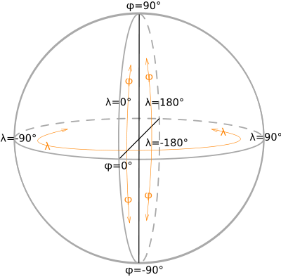

Hình 1. Hệ tọa độ địa lý

Trong hệ tọa độ địa lý có hai bề mặt hình cầu được sử dụng đó là mặt cầu (tuyệt đối) và mặt ellipsoid. Vì bề mặt trái đất gần giống với hình ellipsoid nên nó thường được sử dụng để biểu diễn cho bề mặt trái đất. Tuy nhiên đôi khi người ta cũng sử dụng để công việc tính toán dễ dàng hơn. Khi tỷ lệ bản đồ nhỏ < 1:5.000.000, ở tỷ lệ này thì sự khác biệt giữa dữ liệu biểu diễn bằng mặt cầu và mặt ellipsoid là không thể phân biệt bằng mắt thường. Lúc này mặt cầu được dùng. Nhưng khi ở tỷ lệ lớn > 1: 1.000.000 thì việc sử dụng mặt ellipsoid để đảm bảo độ chính xác là cần thiết. Do đó, việc sử dụng mặt cầu hay mặt ellipsoid tùy thuộc vào mục đích của bản đồ và độ chính xác của dữ liệu.

### ***1.1.3 Hệ thống thông tin địa lý***

Hệ thống thông tin địa lý (GIS- Geographic Information System) là một hệ thống để tạo lập bản đồ và phân tích các sự vật hiện tượng thật trên trái đất. Có các chức năng xử lý thông tin địa lý, nhằm phục vụ việc qui hoạch, trợ giúp quyết định trong một số lĩnh vực nhất định.

GIS là một công cụ trên cơ sở máy tính để lập bản đồ và phân tích những cái đang tồn tại và các sự kiện xảy ra trên trái đất. Công nghệ GIS tích hợp các thao tác cơ sở dữ liệu như truy vấn và phân tích thống kê với lợi thế quan sát và phân tích thống kê bản đồ. Các khả năng này sẽ phân biệt GIS với các hệ thống khác. Có rất nhiều chương trình máy tính sử dụng dữ liệu không gian như AutoCAD và các chương trình thống kê, nhưng chúng không phải là GIS vì chúng không có khả năng thực hiện các thao tác không gian.

Các hệ thống thông tin địa lý nói chung đều bao gồm các thành phần: phần cứng, phần mềm, dữ liệu, con người và phương pháp phân tích.

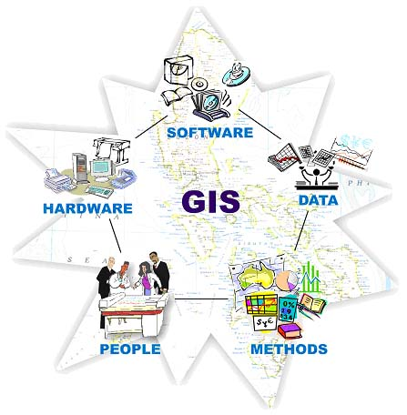

Hình 1. Các thành phần hệ thống GIS

**Phần cứng**: Là các máy tính điện tử như PC, mini Computer, MainFrame … và các thiết bị mạng cần thiết khi triển khai GIS trên môi trường mạng. GIS cũng đòi hỏi các thiết bị ngoại vi đặc biệt cho việc nhập và xuất dữ liệu như: máy số hoá (digitizer), máy vẽ (plotter), máy quét (scanner)…

**Phần mềm**: phần mềm GIS cung cấp các chức năng và các công cụ cần thiết để lưu giữ, phân tích và hiển thị thông tin địa lý.

**Dữ liệu**: có thể xem thành phần quan trọng nhất trong hệ thống GIS là dữ liệu. Dữ liệu trong hệ thống GIS thường có hai loại được liên kết với nhau để mô tả về các đối tượng địa lý. Đó là dữ liệu không gian và dữ liệu phi không gian.

**Con người**: Những người tham gia vào phát triển và quản lý hệ thống GIS, có thể là các chuyên viên tin học, các chuyên gia về các lĩnh vực khác nhau, chuyên viên GIS, nhà phát triển ứng dụng GIS.

**Phương pháp phân tích**: Các chuyên gia điều hành GIS bằng các hàm, thủ tục và các quyết định. Đó là tập hợp kinh nghiệm của con người và là phần không thể thiếu được của GIS.

### ***1.1.4 Chức năng chính của GIS***

GIS có 5 chức năng chủ yếu:

* **Thu nhập dữ liệu:** là công việc khó khăn và nặng nề nhất trong quá trình xây dựng một ứng dụng GIS. Các dữ liệu được thu thập từ nhiều nguồn khác nhau như dữ liệu đo đạc từ thực địa, dữ liệu từ các loại bản đồ, dữ liệu thống kê…
* **Thao tác dữ liệu:** vì các dữ liệu được thu thập từ nhiều nguồn có định dạng khác nhau và có những trường hợp các dạng dữ liệu đòi hỏi được chuyển dạng và thao tác theo một số cách để tương thích với hệ thống. Ví dụ: các thông tin địa lý có giá trị biểu diễn khác nhau tại các tỷ lệ khác nhau (lớp dân cư trên bản đồ địa chính được thể hiện chi tiết hơn trong bản đồ địa hình). Trước khi các thông tin này được tích hợp với nhau thì chúng phải được chuyển về cùng một tỷ lệ (cùng mức độ chi tiết hoặc mức độ chính xác). Đây có thể chỉ là sự chuyển dạng tạm thời cho mục đích hiển thị hoặc cố định cho yêu cầu phân tích.
* **Quản lý dữ liệu:** là một chức năng quan trọng của tất cả các hệ thông tin địa lý. Hệ thống thông tin địa lý phải có khả năng điều khiển các dạng khác nhau của dữ liệu đồng thời quản lý hiệu quả một khối lượng lớn dữ liệu với một trật tự rõ ràng. Một yếu tố quan trọng của GIS là khả năng liên kết hệ thống giữa việc tự động hóa bản đồ và quản lý cơ sở dữ liệu (sự liên kết giữa dữ liệu không gian và thuộc tính của đối tượng). Các dữ liệu thông tin mô tả cho một đối tượng bất kỳ có thể liên hệ một cách hệ thống với vị trí không gian của chúng. Sự liên kết đó là một ưu thế nổi bật của việc vận hành GIS.
* **Truy vấn và phân tích dữ liệu:** Khi đã xây dựng được một hệ thống cơ sở dữ liệu GIS thì người dùng có thể hỏi các câu hỏi đơn giản như:
* Thông tin về công trình: Tên công trình là gì? Ai quản lý?
* Xác định được các mức nước của các công trình.
* Thống kê, so sánh các công trình trong một khu vực
  1. **WebGIS**

### ***1.2.1 Khái niệm***

WebGIS hay công nghệ GIS trên nền Web là hệ thống thông tin địa lý phân tán trên một mạng các máy tính để tích hợp, trao đổi các thông tin địa lý trên mạng Internet. Trong cách thực hiện việc phân tích GIS, dịch vụ này giống như kiến trúc Client-Server của Web. Xử lý thông tin địa lý được chia thành các nhiệm vụ ở phía Server và phía Client. Điều này cho phép người dùng có thể truy xuất, thao tác và nhận kết quả từ việc khai thác dữ liệu GIS từ trình duyệt web của họ một cách đơn giản không cần sự hỗ trợ của phần mềm GIS. WebGIS hoạt động theo mô hình client – server giống như hoạt động của một Website thông thường, vì thế hệ thống WebGIS cũng có kiến trúc ba tầng (3 tier) điển hình của một ứng dụng Web thông dụng. Kiến trúc 3 tier gồm có ba thành phần cơ bản đại diện cho ba tầng: Client, Application Server và Data Server.

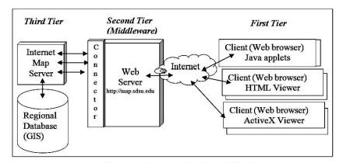

Hình 1. Kiến trúc 3 tầng của WebGIS

* **Client:** thường là một trình duyệt Web browser như Internet Explorer, Fire Fox, Chrome,…để mở các trang web theo URL (Uniform Resource Location – địa chỉ định vị tài nguyên thống nhất) định sẵn. Các client đôi khi cũng là một ứng dụng desktop tương tự như phần mềm MapInfo, ArcGIS,…
* **Application Server:** thường được tích hợp trong một Web Server. Ngoài ra, khác với hệ thống Web thường, đối với hệ thống WebGIS thì Web Server còn kết hợp với một ứng dụng bản đồ trên phía server gọi là Map Server (Map Server có thể là ArcGIS Server, MapServer, GeoServer,…).
* **Web Server:** còn được gọi là HTTP Server (như Apache). Chức năng chính của Web Server là tiếp nhận và đáp lại những yêu cầu từ những trình duyệt Web thông thường thông qua nghi thức truyền dữ liệu trên mạng HTTP.
* **Map Server:** là nơi hoàn thành những truy vấn không gian, chỉ dẫn phân tích không gian, tạo và trả lại bản đổ theo yêu cầu từ Client.
* **Data Server:** là nơi lưu trữ các dữ liệu bao gồm cả dữ liệu không gian và phi không gian. Các dữ liệu này được tổ chức lưu trữ bởi các hệ quản trị cơ sở dữ liệu như PostgreSQL/PostGIS, Microsoft SQL Server, MySQL, Oracle,…hoặc có thể lưu trữ ở dạng các tập tin dữ liệu như shapefile, XML,…

### ***1.2.2 Nguyên lý hoạt động***

WebServer tiếp nhận các yêu cầu từ Client, lấy dữ liệu từ CSDL theo yêu cầu của Client và trả kết quả theo yêu cầu. Khi Client gửi yêu cầu đến server, Web Server sẽ phân tích yêu cầu nhận được. Nếu yêu cầu đó liên quan đến bản đồ hay dữ liệu địa lý, Web Server sẽ gửi yêu cầu đến Map Server để truy xuất những thông tin liên quan đến dữ liệu bản đồ. Khi có được nguồn dữ liệu phù hợp với yêu cầu của Client, Map Server gửi sang Web Server. Web Server sẽ trả thông tin về cho người duyệt web theo giao diện web được cài đặt sẵn.

### ***1.2.3 Định dạng của dữ liệu bản đồ web***

#### 1.2.3.1 Dữ liệu raster

Định dạng dữ liệu raster là một lựa chọn phổ biến cho các bản đồ web. Định dạng raster được sử dụng cho ảnh viễn thám, ảnh hàng không, bản đồ scan, ảnh chụp từ máy ảnh kỹ thuật số, v.v… Ngày nay, bản đồ ở dạng raster vẫn là một lựa chọn phổ biến khi xây dựng trang web bản đồ trực tuyến, vì nó có một số ưu điểm sau đây:

1. Định dạng ảnh có thể được hiển thị trên hầu hết các trình duyệt web mà không cần thêm công cụ tích hợp.
2. Ảnh dễ dàng gắn vào trang web cũng như cũng như các phần mềm hoặc tài liệu thuyết trình.
3. Các phần mềm đồ họa, phần mềm GIS có thể dễ dàng xuất bản đồ ra định dạng raster.
4. Ảnh có thể dễ dàng được chiết tách và ghi lại từ trang web thông qua các công cụ đọc bản đồ.

Tuy nhiện, dữ liệu raster cũng có một số nhược điểm như : độ phân giải cố định, khả năng tương tác thấp, khó thực hiện các phép phân tích không gian. Mặc dù vậy, nếu chấp nhận các nhược điểm này, thì dữ liệu raster là giải pháp đơn giản nhất để thể hiện bản đồ trên web.

Có khá nhiều định dạng ảnh có thể được sử dụng để lưu bản đồ, một số định dạng là kiểu mặc định của phần mềm xử lý ảnh như: PSD (Adobe PhotoShop); IMG (Erdas Imagine); BMP (Window Bitmap). Ngoài ra còn một số kiểu định dạng ảnh khác như:

**JPEG** (Joint Photographic Experts Group) với phần mở rộng là .jpg, .jpeg, .jpe, .jp2, là một trong những định dạng ảnh phổ biến nhất trên web. Ảnh JPEG có thể thể hiện tới 16 triệu màu, và có thể nén để giảm dung lượng ảnh (tuy nhiên chất lượng ảnh sẽ giảm đi). Ngoài ra, ảnh này cũng có thể được tham chiếu địa lý để sử dụng trên các phần mềm biên tập bản đồ hoặc phần mềm GIS. Định dạng này cho phép hiển thị các ảnh với độ màu (hue) và biên độ giá trị lớn, đặc biệt là khi sử dụng với chế độ nén ít, hoặc nén trung bình. Do đó, định dạng JPEG cũng được sử dụng phổ biến trong các loại bản đồ ảnh.

**GIF** (Graphics Interchange Format) cũng là định dạng ảnh được sử dụng phổ biến trên web vì tất các trình duyệt web hiện đại đều hỗ trợ định dạng này. Mặc dù định dạng này chỉ thể hiện 256 màu (8 bit), nó vẫn được sử dụng phổ biến để thể hiện bản đồ ảnh, vì nhiều loại bản đồ như bản đồ sử dụng đất thường chỉ thể hiện khoảng 15-20 màu (mỗi lớp sử dụng đất một màu). Bên cạnh ưu điểm là dung lượng ảnh thấp, ảnh GIF còn cho phép thể hiện ảnh động và thiết đặt chế độ trong suốt (transparent).

**PNG** (Portable Network Graphic), được thiết kế dành cho chuẩn web mã nguồn mở, nó hỗ trợ cả chế độ màu thực 24-bit và màu pha 8-bit. Tuy nhiên, vì nó hỗ trợ chế độ nén ảnh không giảm chất lượng nên ảnh PNG sẽ có kích thước lớn hơn so với ảnh JPEG cùng độ phân giải và chiều sâu bit. Hầu hết các trình duyệt web đều hỗ trợ hiển thị ảnh PNG mà không cần sử dụng thêm công cụ hỗ trợ.

**TIFF** (Tagged Image File Format): phần mở rộng của ảnh TIFF là .tif hoặc .tiff. TIFF hỗ trợ nhiều chế độ màu, nhiều kiểu chiều sâu bit khác nhau, ngoài ra nó cũng có thể được nén với cả chế độ giảm chất lượng và không giảm chất lượng ảnh. Do đó, TIFF là một trong số những định dạng raster có dung lượng ảnh lớn nhất. Vì vậy, định dạng TIFF thường không được sử dụng để thể hiện ảnh trên web (nếu có thì phải sử dụng thêm công cụ hỗ trợ), mà nó sẽ được chuyển sang các định dạng như JPEG, GIF, hoặc PNG để có thể xem trực tiếp trên trình duyệt web, hoặc để ở chế độ tải về. TIFF là định dạng chủ yếu của các loại ảnh viễn thám, một số kiểu định dạng TIFF cho phép lưu trữ thông tin tham chiếu địa lý, cho phép các ảnh TIFF có thể được sử dụng ngay trên các phần mềm GIS và phần mềm biên tập bản đồ.

#### 1.2.3.2 Dữ liệu vector

Cấu trúc dữ liệu vector là cấu trúc dữ liệu được sử dụng phổ biến nhất để hiển thị và lưu trữ bản đồ, và được sử dụng trong hầu hết các phần mềm GIS, phần mềm đồ họa. Đối với bản đồ web, dữ liệu vector có các ưu điểm sau:

1. Các đối tượng bản đồ thể hiện bằng kiểu dữ liệu vector gồm điểm, đường, vùng sẽ tự nhiên và đẹp hơn, đặc biệt là khi bản đồ bị thay đổi kích thước hoặc tỉ lệ.
2. Các đối tượng bản đồ là những đối tượng riêng biệt, do đó khả năng tương tác sẽ tốt hơn.
3. Dữ liệu vector rất linh hoạt, vì hầu hết các định dạng vector đều bao gồm các đối tượng ký tự và cả đối tượng dạng ảnh raster. Dữ liệu vector cũng hỗ trợ hình động.
4. Kích thước của dữ liệu vector cũng nhỏ hơn nhiều so với dữ liệu ảnh raster.
5. Ngày càng có nhiều trình duyệt web và công cụ hỗ trợ định dạng vector.

Dưới đây là một số kiểu định dạng dữ liệu vector thường dùng cho bản đồ web

**Flash SWF**: đây là một trong những định dạng vector đầu tiên được phát triển và dần dần trở thành định dạng phổ biến trên web. Định dạng này cho phép kết hợp các đối tượng vector, ký tự và raster. Tuy nhiên, để dữ liệu kiểu này hiển thị chính xác thì phải dữ dụng công cụ Flash Player. Mặc dù nó là một định dạng độc quyền, nó vẫn rất phổ biến vì 2 lý do chính sau: (1) Hầu hết các trình duyệt web đều được nhúng Flash Player, do đó người dùng có thể dễ dàng xem một bản đồ Flash; (2) Những tính năng tương tác cơ bản như phóng to, thu nhỏ, di chuyển khung nhìn có thể thực hiện dễ dàng mà không cần phải biết về ngôn ngữ script.

**SVG** (Scalable Vector Graphic): Đây là chuẩn dữ liệu mã nguồn mở dựa trên ngôn ngữ XML (Extensible Markup Language). Cũng tương tự như định dạng SWF, định dạng SVG cho phép kết hợp các đối tượng vector, raster và ký tự, ngoài ra nó còn hỗ trợ các chức năng tương tác, hình động, và nhiều hiệu ứng khác. Bản đồ có thể được xuất ra định dạng SVG khi sử dụng một số phần mềm như ArcGIS, tuy nhiên để có bản đồ có các chức năng tương tác khi đưa lên web thì cần viết thêm các đoạn mã XML. Ngoài ra, để hiển thị định dạng này, cần thêm công cụ hỗ trợ như Adobe SVG Viewer.

**PDF** (Adobe Portable Document): tương tự như 2 định dạng nêu trên, định dạng này cũng cho phép kết hợp các đối tượng vector, ký tự, và ảnh với nhau, tuy nhiên nó không hỗ trợ hình động như định dạng SWF. Hầu hết các trình duyệt web đều hỗ trợ Adobe Acrobat Reader để hiển thị dữ liệu ở định dạng này. Định dạng này thường được sử dụng khi người cung cấp bản đồ muốn người dùng có thể in bản đồ ngay trên web.

**VRML** (Virtual Reality Markup Language): là định dạng cho phép hiển thị cả đối tượng 3D lẫn 2D. Định dạng này cũng cho phép người dùng xoay và thay đổi tỷ lệ của các đối tượng bản đồ. Một số phần mềm GIS cho phép tạo bản đồ ở định dạng này, tuy nhiên để hiển thị bản đồ trên web thì phải có công cụ hỗ trợ phù hợp.

**XML** (Xtensible Mark-up Language): định dạng này được Worldwide Web Consortium (W3C) coi là giải pháp để công nghệ web vượt qua giới hạn của HTML. Không giống như HTML, định dạng này tách biệt rõ ràng các thông tin được biểu diễn. XML là cách đơn giản và tốt nhất để mô tả các thông tin hay thay đổi bằng phương pháp lược đồ đánh dấu. Việc biểu diễn dữ liệu XML được thực hiện ở thiết bị người dùng, dữ liệu XML có thể được hiển thị dễ dàng nếu thiết bị người dùng là một trình duyệt web.

**GML** (Geography Mark-up Language): GML đơn giản là một cách giải mã dữ liệu không gian theo ngôn ngữ XML dựa trên chuẩn OpenGIS để biểu diễn các đối tượng địa lý. Định dạng này có nhiều ưu điểm nổi bật so với các định dạng khác như: mềm dẻo, dễ dàng kết nối với các dữ liệu phi không gian theo chuẩn XML khác, dễ dàng hiển thị bản đồ trên trình duyệt web.

**GeoJSON** (JavaScript Object Notation): Là một định dạng được sử dụng rộng rãi để hiển thị dữ liệu vector trên bản đồ web. Nó dựa trên ký hiệu đối tượng JavaScript (JavaScript Object Notation), một định dạng đơn giản và tối thiểu để biểu diễn dữ liệu theo cú pháp JavaScript. Các đối tượng được định nghĩa theo định dạng GeoJSON sẽ bao gồm phần hình học và phần thông tin thuộc tính đi kèm. Trong định dạng GeoJSON, một đối tượng vector và thuộc tính của nó được biểu diễn dưới dạng một đối tượng JavaScript để dễ dàng phân tích các trường thuộc tính và không gian. Dữ liệu GeoJSON không đồ sộ như cấu trúc của dữ liệu dựa trên ngôn nhữ XML ví dụ như KML; Tuy nhiên, GeoJSON không chứa các thông tin quy định kiểu, người xây dựng bản đồ phải định nghĩa các thông tin này trên ứng dụng người dùng.

* 1. **Geoserver**

### ***1.3.1 Khái niệm***

Geoserver là phần mềm mã nguồn mở được bắt đầu bởi một tổ chức phi lợi nhuận The Open Planning Project (TOPP) nhằm mục đích hỗ trợ việc cung cấp, chia sẻ, chỉnh sửa dữ liệu thông tin địa lý trên môi trường internet. GeoServer là một phần mềm bên Server (Server-side software), được thiết kế để trở thành ứng dụng về bản đồ phía máy chủ cung cấp hình ảnh về các đối tượng địa lý, độc lập hệ thống, được xây dựng dựa trên thư viện Geotools (bộ thư viện Java mã nguồn mở), được triển khai như một ứng dụng Web (J2EE – Java 2 Enterprise Edition).

Geoserver kết hợp được với những server viết cho J2EE như Apache. GeoServer có khả năng kết nối với các nguồn CSDL thông qua hầu hết các hệ quản trị cơ sở dữ liệu phổ biến như: PostgreSQL/PostGIS, Microsoft SQL Server, MySQL,…hoặc các tập tin dữ liệu không gian như Shapefile, GeoTiff,… GeoServer hỗ trợ các quá trình thực thi các yêu cầu từ client theo chuẩn OGC (Web Map Service (WMS), Web Feature Service (WFS) và Web Coverage Service (WCS)).

Geoserver sử dụng tập tin có đuôi mở rộng là SLD (Styled Layer Desrciptor) để tạo kiểu thể hiện bản đồ (style) theo chuẩn WMS, tập tin SLD được cấu trúc theo định dạng XML (Extensible Markup Language).

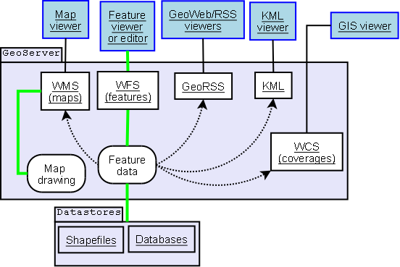

Hình 1. Sơ đồ hoạt động của Geoserver

### ***1.3.2 Lịch sử phát triển***

Dự án Geoserver được bắt đầu vào năm 2001 bởi The Open Planning Project (TOPP). Vào thời điểm đó, mọi Website bản đồ chỉ tập trung vào chức năng khởi tạo bản đồ, và không thể chia sẻ những dữ liệu đã được thực hiện trên bản đồ. TOPP nhận ra rằng những dữ liệu này tương đương với 'mã nguồn' của bản đồ, và nó vô cùng quan trọng trong việc tạo ra cấu trúc dữ liệu không gian mở, để người dùng có thể phân tích và mô hình hóa, việc không thể đối với dữ liệu ảnh.

Ngay sau khi những đặc tính kỹ thuật của Web Feature Server (WFS) được đưa ra trong bản phác thảo của Open Geospatial Consortium (OGC), kế thừa giao thức chuẩn được phát triển bởi TOPP trong việc tạo ra những kiến trúc không gian thông tin mở, GeoServer trở thành phần mềm mã nguồn mở sớm nhất cung cấp các đặc điểm kỹ thuật trong việc tạo và chỉnh sửa dữ liệu không gian.

Vào năm 2003, Geoserver được bổ sung WFS 1.0, và bổ sung WFS 1.1 vào năm 2006. Cộng đồng phát triển GeoServer đưa thêm WMS 1.1.1 và WCS 1.0. Đó là những thành phần đưa GeoServer trở thành chuẩn của máy chủ không gian địa lý nguồn mở.

Những đóng góp khác bao gồm Giao diện quản trị Web và hỗ trợ nhiều định dạng dữ liệu xuất ra. Như một GeoWeb mở rộng, GeoServer luôn không ngừng phát triển, từng bước hỗ trợ: Google Earth, NASA World Wind, Google Maps, Windows Live Local và Yahoo Maps trong các dịch vụ desktop truyền thống và trong nền tảng GIS.

### ***1.3.3 Các đặc trưng của Geoserver***

Geoserver cho phép xuất dữ liệu linh hoạt dựa vào việc hỗ trợ các chuẩn KML, GML, Shapefile, GeoRSS, Portable Document Format, GeoJSON, JPEG, GIF, SVG, PNG....

Geoserver có thể truy xuất được nhiều định dạng dữ liệu, bao gồm PostGIS, Oracle Spatial, ArcSDE, DB2, MySQL, Shapefiles, GeoTIFF, GTOPO30 và nhiều loại khác. Bên cạnh đó, GeoServer còn có thể chỉnh sửa dữ liệu nhờ những thành phần xử lý của chuẩn Web Feature Server. GeoServer được xây dựng trong bộ GeoTools, được viết bởi ngôn ngữ Java.

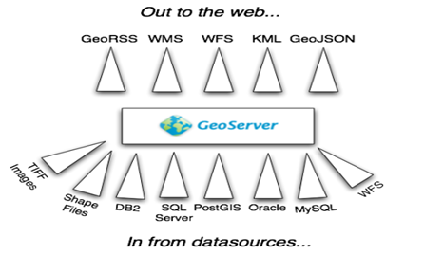

Hình 1. Định dạng dữ liệu

MapServer cũng được coi là một sản phẩm mã nguồn mở, có nhiều chức năng tương tự. Sự khác biệt giữa hai sản phẩm là Mapserver được phát triển trong môi trường cũ, được viết bởi ngôn ngữ C và hoạt động nhờ CGI, còn GeoServer được viết bằng ngôn ngữ Java. GeoServer phân biệt với MapServer bởi nó có giao diện đồ họa, giúp đơn giản hơn trong việc cấu hình, và thực thi chức năng sửa đổi dựa vào Web Feature Server, cho phép chỉnh sửa thông tin không gian cả trên Web cũng như trên máy trạm Desktop. Ưu điểm lớn nhất của MapServer là tốc độ thực thi nhanh hơn GeoServer, nhưng từ phiên bản 1.6 trở đi của GeoServer thì tốc độ của hai sản phẩm đã tương đương.

* 1. **Các công cụ xây dựng webGIS bằng mã nguồn mở**

### ***1.4.1 QGIS***

QGIS (trước kia gọi là Quantum GIS) là một phần mềm GIS mã nguồn mở cho phép hiển thị, chỉnh sửa và phân tích dữ liệu địa lý dưới dạng raster, vector, và cơ sở dữ liệu .(Dự án phát triển QGIS được khởi động từ năm 2002 và từ đó QGIS ngày càng được hoàn thiện hơn, phiên bản mới nhất hiện nay là QGIS 3.16.0 (tính đến tháng 12 năm 2020). QGIS có khả năng tích hợp với nhiều gói phần mềm GIS mã nguồn mở khác như PostGIS, Geoserver từ đó nó có thể tạo ra nhiều công cụ mở rộng. Chức năng của QGIS có thể được mở rộng dễ dàng thông qua các công cụ tích hợp thêm được viết trên ngôn ngữ Python hoặc C++. QGIS hỗ trợ nhiều định dạng dữ liệu khác nhau bao gồm cả vector, raster và CSDL như: shapefile, WMS, WFS, PostGIS, GeoTiff, JPG, PNG,…

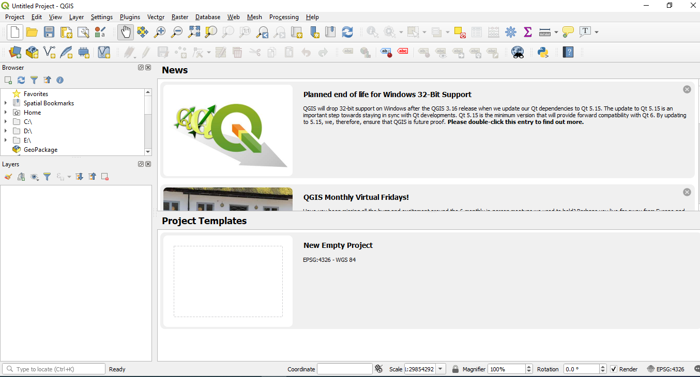

Hình 1. Giao diện QGIS

### ***1.4.2 Leaflet***

Leaflet là một thư viện JavaScript mã nguồn mở như đã trình bày ở mục. Nó là thư viện ở phía máy người dùng (Client side). Nó tương tích với các trình duyệt web phổ biến hiện nay như Google Chrome, Mozila Firefox, Internet Explorer. Khi người dùng truy cập vào trang web.

Leaflet được chọn vì một số đặc điểm sau:

* Là bộ thư viện mã nguồn mở, kích thước nhẹ chỉ khoảng 38KB nhưng lại có đầy đủ các tính năng. Nó nhẹ hơn OpenLayers
* Leaflet được thiết kế đơn giản, hiệu suất và khả năng sử dụng. Leaflet hoạt động hiểu quả trên cả máy tính lẫn mobile.
* Hỗ trợ nhiều loại dịch vụ (WMS, WFS, WCS …) và Map server như Geoserver, ArcGIS Server, Mapserver.
* Đọc dịch vụ từ các bản đồ như Google Map, OpenStreetMap, Bing, Yahoo Map…
* Hỗ trợ các thao tác trên bản đồ

### ***1.4.3 PostgreSQL/PostGIS***

PostgreSQL ( tiền thân là Postgre) được thành lập năm 1986 bởi nhóm các nhà khoa học ở trường Đại học Berkeley, Hoa Kỳ. Từ năm 1995, PostgreSQL trở thành phần mềm mã nguồn mở. PostgreSQL là hệ quản trị cơ sở dữ liệu hỗ trợ ngôn ngữ truy vấn SQL với nhiều ưu điểm:

* Miễn phí.
* Hiệu quả và tính ổn định được kiểm chứng qua nhiều năm.
* Thiết kế đơn giản cho việc quản trị.
* Công cụ quản trị đơn giản, hoạt động hiệu quả.
* Chạy trên nhiều hệ điều hành khác nhau: Windows, Linux, Unix.
* Có thể mở rộng được.
* Cung cấp tốt các tài liệu.

PostgreSQL có phần mở rộng để quản lý dữ liệu không gian là PostGIS, được thành lập bởi hãng Refractions Research (Canada) từ năm 2001. Đến năm 2006, PostGIS được chính thức thừa nhận là tương thích với chuẩn dữ liệu không gian của OGC. Một số đặc điểm của PostGIS như sau:

* Hỗ trợ các kiểu dữ liệu hình học như: điểm (point), đường (linestring), đa giác (polygon), tập điểm (multipoint), tập đường (multilinestring), tập các đa giác (multipolygon) và tập các đối tượng hình học (geometrycollection).
* Các phép tính không gian để xác định các phép toán tập hợp như hợp (union), trừ (difference), trừ đối xứng (symmetric difference), vùng đệm (buffers).
* R-tree-over-GiST (Generalised Search Tree) chỉ mục không gian cho truy vấn không gian với tốc độ cao.
* Hỗ trợ lựa chọn chỉ mục, một phương án truy vấn dữ liệu hiệu suất cao dành cho truy vấn hỗn hợp giữa không gian và phi không gian.
* Đối với dữ liệu raster, đang phát triển PostGIS WKT Raster (hiện tại đã tích hợp vào PostGIS 2.0 và đổi tên thành PostGIS Raster).

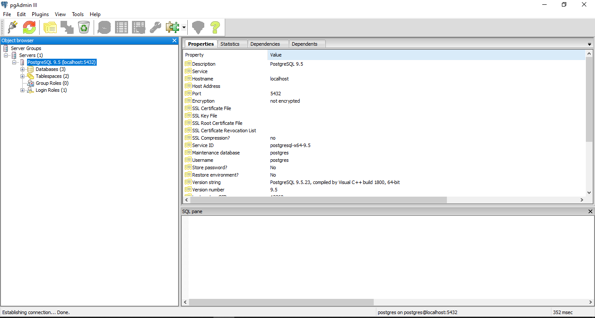

Hình 1. Giao diện PostgreSQL

# **CHƯƠNG 2: GIẢI PHÁP XÂY DỰNG WEBGIS QUẢN LÝ CÔNG TRÌNH THỦY LỢI TẠI HUYỆN THỦY** **NGUYÊN, TP. HẢI PHÒNG**

## **2.1 Tổng quan về khu vực nghiên cứu huyện Thủy Nguyên, Hải Phòng**

### ***2.1.1 Vị trí địa lý và điều kiện tự nhiên***

Huyện Thủy Nguyên là một huyện lớn nằm bên sông Bạch Đằng, nằm ở phía Bắc thành phố Hải Phòng, có vị trí địa lý:

* Phía đông bắc giáp thị xã Quảng Yên, tỉnh Quảng Ninh.
* Phía Tây giáp với thị xã Kinh Môn, tỉnh Hải Dương.
* Phía Nam giáp với các quận Hồng Bàng, Ngô Quyền và Hải An, tây nam giáp huyện An Dương.
* Phía Bắc giáp thành phố Uông Bí và thị xã Đông Triều.

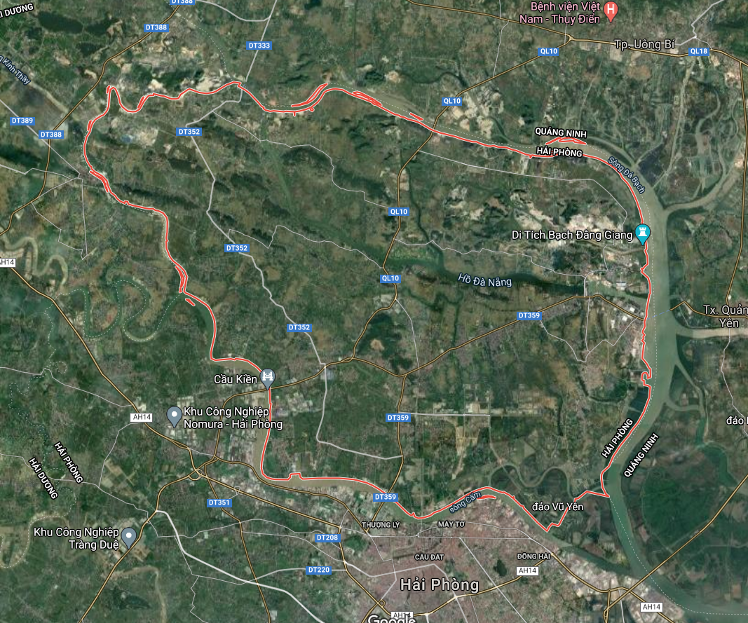

Hình 2. 1 Huyện Thủy Nguyên qua vệ tinh

Địa hình Thủy Nguyên khá đa dạng, dốc từ phía tây bắc xuống đông nam, vừa có núi đất, núi đá vôi, vừa có đồng bằng và hệ thống sông hồ dày đặc. Đây chính là những điều kiện tự nhiên thuận lợi để huyện Thủy Nguyên phát triển một nền kinh tế đa dạng về ngành nghề bao gồm cả nông nghiệp, công nghiệp, tiểu thủ công nghiệp, thủy sản và du lịch. Nằm ở cửa ngõ phía Bắc thành phố Hải Phòng, huyện có diện tích tự nhiên 242 km², dân số trên 300.000 người, có 2 thị trấn và 35 xã trực thuộc, trong đó có 6 xã miền núi.

### ***2.1.2 Tổng quan về công tác quản lý công trình thủy lợi tại Hải Phòng***

Năm 2019, Chi cục Thủy lợi và Phòng chống thiên tai Hải Phòng đã hoàn thành xây dựng quy định vị trí cống đầu kênh và danh mục công trình được miễn thủy lợi phí Trên địa bàn thành phố Hải Phòng. Một trong những sản phẩm của dự án là hệ thống công trình thủy lợi trên địa bàn thành phố Hải Phòng được số hoá, xây dựng bản đồ số tích hợp hệ thống thông tin địa lý để sử dụng trên phần mềm bản đồ số Google map, Google earth. Hệ thống bản đồ số hoá công trình thuỷ lợi đã được các công ty TNHH MTV Khai thác công trình thuỷ lợi, đặc biệt là các cơ quan quản lý nhà nước về lĩnh vực thuỷ lợi các cấp sử dụng để quản lý, khai thác và bảo vệ công trình thuỷ lợi trên địa bàn thành phố rất thuận tiện, thiết thực và hiệu quả.

Tuy nhiên hiện nay hệ thống bản đồ số mới chỉ tích hợp thông tin các công trình thuỷ lợi, chưa có các công trình đê, kè, các nhà máy nước sạch nông thôn, điểm xả thải vào hệ thống công trình thuỷ lợi, vùng úng trọng điểm và công trình phòng chống thiên tai khác (như các khu neo đậu tàu thuyền tránh trú bão, trạm đo mưa, gió, mực nước). Bên cạnh đó, các bản đồ số này mới chỉ dừng lại ở định dạng trên các phần mềm đồ họa truyền thống như AutoCAD, Mapinfo. Một số web hiển thị map nhưng còn phức tạp và khó hiểu, ví dụ như Hình 2.2.

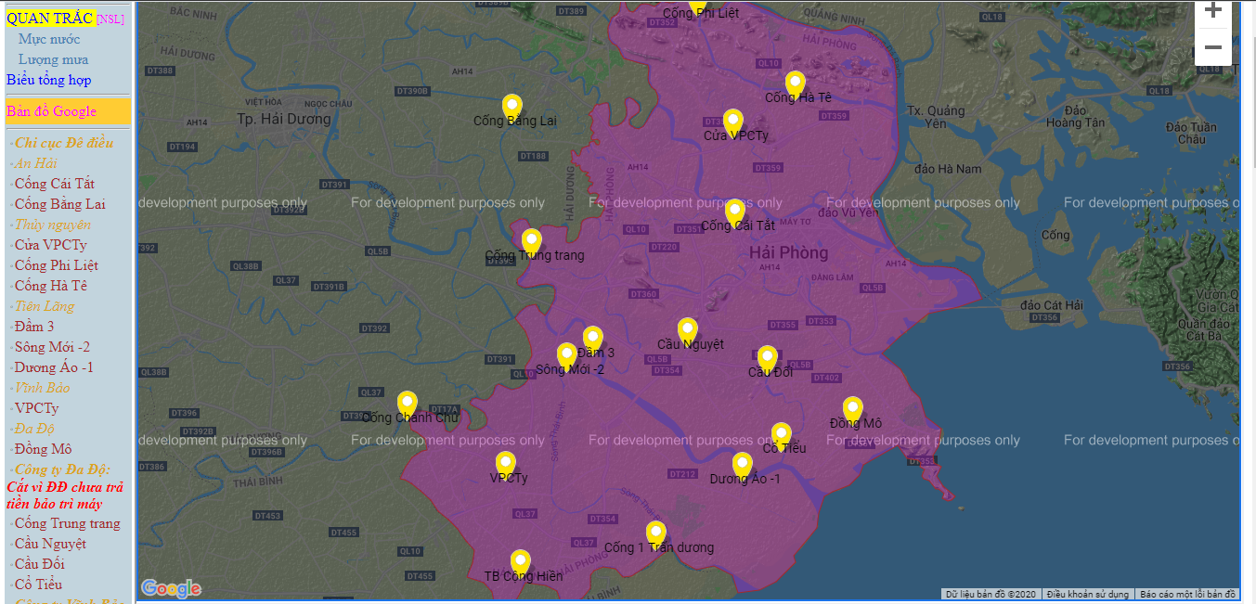

Hình 2. 2 Giao diện web quản lý Hải Phòng

Trong những năm qua tình hình thời tiết, thiên tai ngày càng diễn biến phức tạp, bất lợi; tốc độ phát triển, đô thị hoá nhanh chóng dẫn đến tình trạng xả thải, ô nhiễm, vi phạm trong các lĩnh vực thuỷ lợi, đê điều ngày càng tinh vi, phức tạp. Trước tình hình đó đòi hỏi các cơ quan quản lý cần nhanh chóng nâng cao, tăng cường năng lực quản lý, hiện đại hoá các công cụ, công tác quản lý để kịp thời đáp ứng nhiệm vụ trong tình hình mới.

Năm 2020, Bộ nông nghiệp và Phát triển nông thôn, Uỷ ban nhân dân thành phố cũng đã chỉ đạo cụ thể về việc đẩy mạnh thực hiện các giải pháp nâng cao hiệu quả quản lý, khai thác công trình thuỷ lợi, trong đó một trong những giải pháp quan trọng là ứng dụng khoa học công nghệ, hiện đại hoá công tác quản lý, khai thác công trình thuỷ lợi trên địa bàn thành phố.

Bên cạnh đó ngày 21/9/2020, Ủy ban nhân dân thành phố cũng đã ban hành Kế hoạch 227/KH-UBND về việc chuyển đổi số thành phố Hải Phòng đến năm 2025, định hướng đến năm 2030, trong đó giao Sở Nông nghiệp và Phát triển nông thôn tập trung xây dựng các hệ thống dữ liệu lớn của ngành về đất đai, đê điều, thuỷ lợi, lâm nghiệp, trồng trọt, chăn nuôi, phòng chống thiên tai. Thực hiện chuyển đổi số trong công tác quản lý để có các chính sách, điều hành kịp thời phát triển nông nghiệp.

Từ những phân tích ở trên việc xây dựng các hệ thống GIS đặc biệt là WebGIS là rất cần thiết, từng bước nâng cao chất lượng, hiệu quả quản lý hệ thống công trình thủy lợi, đê điều, phòng chống thiên tai, nước sạch nông thôn trên địa bàn thành phố Hải Phòng hiện nay và những năm tiếp theo. Tuy nhiên, trong khuôn khổ của đồ án tốt nghiệp này em chỉ tiến hành công tác thực nghiệm cho Hệ thống thủy lợi Thủy Nguyên.

## **2.2 Đặc tả yêu cầu bài toán**

### ***2.2.1 Hiển thị các công trình trên bản đồ***

* Mục đích: Hiển thị các công trình thủy lợi trên bản đồ nền OSM khu vực huyện Thủy Nguyên, Hải Phòng.
* Xử lý: khi người dùng truy cập vào hệ thống thì chức năng này sẽ được thực thi.

### ***2.2.2 Xem thông tin chi tiết các địa điểm thủy lợi trên bản đồ***

* Mục đích: Hiển thị một số thông tin chi tiết về công trình thủy lợi.
* Xử lý: Khi người dùng click vào các công trình sẽ hiển thị một popup thông tin về các công trình.

### ***2.2.3 Xem CSDL của các công trình***

* Mục đích: Hiển thị CSDL của các loại công trình như Cầu, Cống,Đầm, Sông, Trạm bơm trên nền web.
* Xử lý: Tạo một bảng hiển thị dữ liệu hiển thị dữ liệu các loại công trình.

### ***2.2.4 Biểu đồ***

* Mục đích: Xây dựng đồ thị hiển thị được sự thay đổi các công trình, biểu đồ so sánh giữa các công trình.
* Xử lý: Khi người dùng truy cập vào thì biểu đồ sẽ hiển thị.

### ***2.2.5 Đăng nhập***

* Mục đích: Người dùng đăng nhập tài khoản sẽ có thể sử dụng một số thao tác quản lý như sửa thông tin, xuất file excel.
* Xử lý: Tạo form đăng nhập, cập cho người dùng tài khoản và mật khẩu. Khi người dùng truy cập sẽ hệ thống sẽ thực thi.

### ***2.2.6 Sửa dữ liệu, Xuất dữ liệu***

* Mục đích: Hỗ trợ cho việc quản lý hệ thống thủy lợi
* Xử lý: Khi người dùng đăng nhập tài khoản thì chức năng hệ thống sẽ thực thi.

### ***2.2.7 Mô hình tổng thể của hệ thống***

Để đáp ứng yêu cầu, mô hình tổng thể của hệ thống gồm các thành phần sau:

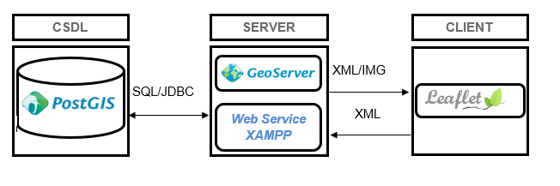

Hình 2. 3 Mô hình tổng thể hệ thống

**PostGIS:** Nơi lưu trữ dữ liệu không gian và phi không gian. Các dữ liệu này được lưu trữ dưới dạng các bảng. Ngoài ra PostGIS còn lưu trữ các hàm được định nghĩa để hỗ trợ xây dựng dịch vụ.

**Geoserver:** Cung cấp các dịch vụ dữ liệu bản đồ như WMS, WFS, WCS. Cho phép tạo ra các bản đồ nền dựa trên dữ liệu địa lý và các style được định nghĩa.

**Web Service:** Truy xuất dữ liệu không gian, phi không gian từ *CSDL*, sau đó tao ra các chức năng của hệ thống như Đăng nhập, Biểu đồ thống kê, Sửa, Xuất CSDL.

**Leaflet:** Chồng các lớp bản đồ. Nhận và hiển thị các thông tin từ dịch vụ WMS và WebService.

### ***2.2.8 Sơ đồ tổng quát của trang web***

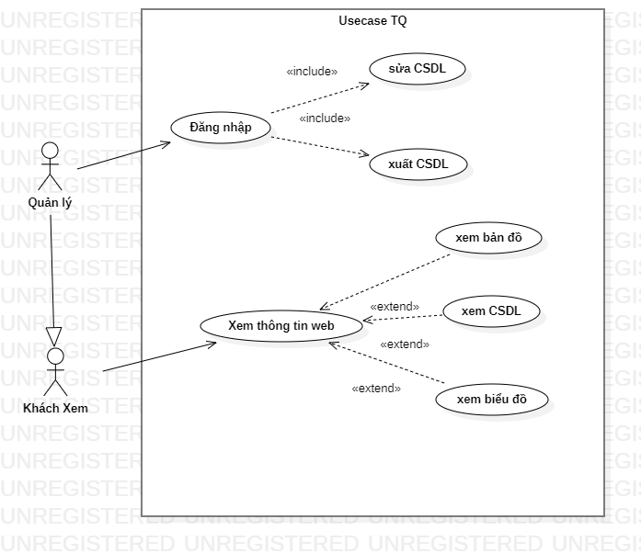

Hình 2. 4 Sơ đồ Use case tống quát hệ thống

Hệ thống gồm hai tác nhân chính tham gia hệ thống:

* Khách xem: gồm những người dân truy cập trang web. Khi truy cập trang web thì họ sẽ được xem bản đồ, CSDL, Biểu đồ.
* Quản lý: Quản lý sẽ được cấp một tài khoản để đăng nhập vào hệ thống. Khi đăng nhập vào hệ thống thì quản lý được sửa thông tin, xuất CSDL.

# **CHƯƠNG 3: THỰC NGHIỆM**

## **3.1 Khu vực và dữ liệu thực nghiệm**

Khu vực thực nghiệm là huyện Thủy Nguyên, thành phố Hải Phòng. Đây là khu vực có rất nhiều các công trình thủy lợi. Dữ liệu được sử dụng trong thực nghiệm là dự liệu các công trình thủy lợi trong Hệ thống thủy lợi huyện Thủy Nguyên được lập năm 2016 do Chi cục thủy lợi và phòng chống thiên tai Hải Phòng cung cấp.

## **3.2 Quy trình thực nghiệm**

Quy trình gồm 5 bước chính:

1. Dữ liệu CTTL (công trình thủy lợi) được chuẩn hóa và đưa về dạng shapefile.
2. Hiển thị dữ liệu trên QGIS
3. Tạo CSDL PostGIS và kết nối dữ liệu đã chuẩn hóa
4. Đẩy dữ liệu từ PostGIS lên Geoserver
5. Xây dựng bản đồ, chức năng, thiết kế website

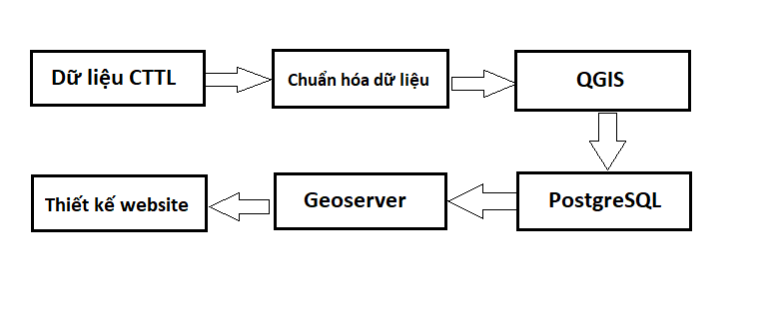

Hình 3. 1 Quy trình thực nghiệm

## **3.3 Thu nhập và chuẩn hóa dữ liệu**

Thu nhập các bản đồ về các công trình thủy lợi trên huyện Thủy Nguyên. Dữ liệu phải là ở dạng shapefile để có thể đưa lên QGIS. Trên thực tế, em đã thu thập được dữ liệu ở định dạng shapefile tương đối đầy đủ. Các dữ liệu này cũng đã có một số thuộc tính của các công trình, mặc dù chưa phải là dữ liệu chuẩn hóa theo đúng khuôn dạng dữ liệu GIS của các công trình thủy lợi, nhưng cũng đủ để sử dụng trong phần thực nghiệm.

## **3.4 Chuẩn hóa các lớp dữ liệu cần thiết hiển thị trên QGIS**

Sử dụng các kiến thức về QGIS để xây dựng trang web cơ bản về bản đồ và các đối tượng cần thể hiện. Các đối tượng cần thể hiện trên bản đồ bao gồm: hệ thống cầu, cống, đầm, sông, trạm bơm… cùng các thông tin thuộc tính của nó. Thực tế, để đơn giản trong quá trình tổ chức dữ liệu và xử lý, hệ thống GIS thường phân bản đồ thành các lớp để thể hiện các đối tượng có quan hệ với nhau về tính chất địa lý.

Trong phạm vi đề tài này bản đồ đã được phân ra thành các lớp sau:

* Lớp Cầu
* Lớp Cống
* Lớp Đầm
* Lớp Sông
* Lớp Trạm Bơm

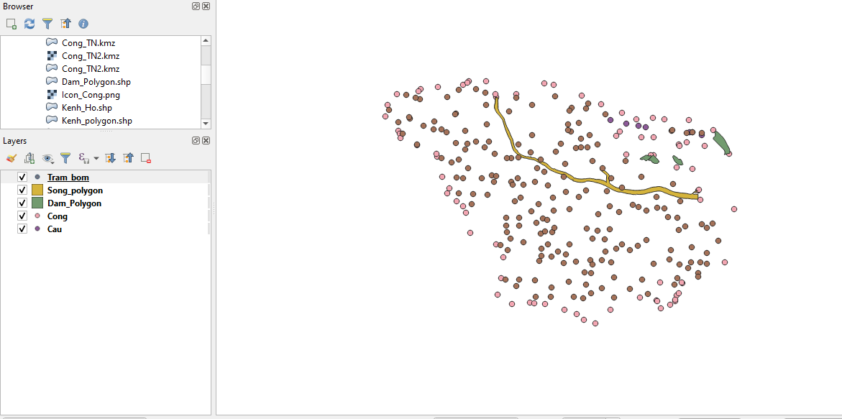

Hình 3. 2 Các lớp dữ liệu hiển thị QGIS

## **3.5 Chuyển dữ liệu sang PostgreSQL**

Việc lưu trữ dữ liệu trong các tập tin sẽ gặp khó khăn khi xử lý và cập nhật dữ liệu trong quá trình phát triển cũng như vận hành hệ thống. Cho nên việc tổ chức dữ liệu vào một HQTCSDL là điều cần thiết.

Hiện nay có rất nhiều HQTCSDL bao gồm cơ thương mại và mã nguồn mở đều hỗ trợ trong quản lý dữ liệu không gian như SQL Server 2016, DB2, Oracle Spatial, PostgreSQL (PostGIS). Trong đó PostGIS là một HQTCSDL nguồn mở, miễn phí và có hầu hết các khả năng để thao tác với dữ liệu không gian tương tự các phần mềm thương mại khác, cho nên lựa chọn PostGIS để tổ chức dữ liệu không gian là giải pháp phù hợp nhất.

Đầu tiên tạo CSDL trong PostGIS với tên là BTL.

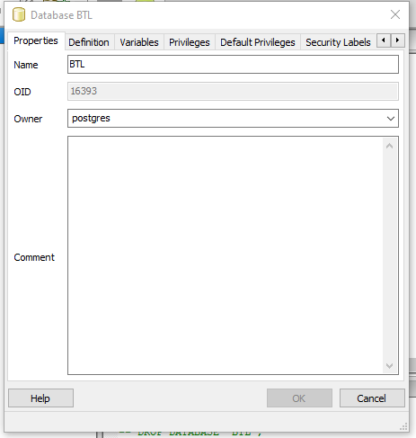

Hình 3. 3 Tạo CSDL trong postGIS

Thông qua công cụ PostGIS Shapefile and DBF Loader để chuyển dữ liệu dạng shapefile thành các bảng trong PostGIS. Các bảng này sẽ chứa thông tin thuộc tính và thông tin không gian của các đối tượng.

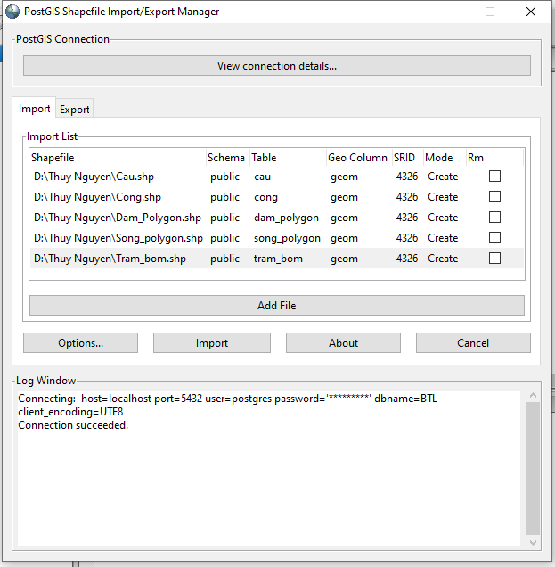

Hình 3. 4 Đẩy dữ liệu Shapefile vào PostGIS

Sau khi kết nối và đẩy dữ liệu thành công thì ta có các bảng dữ liệu. Theo cách phân lớp đối tượng ở mục 3.4 thì dữ liệu Hệ thống thủy lợi Thủy Nguyên gồm các bảng sau đây:

* Bảng Cầu

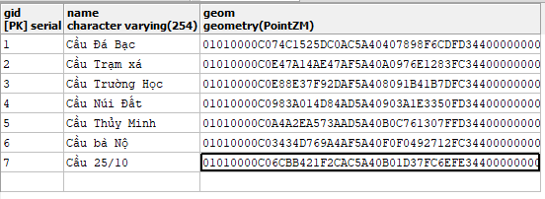

Hình 3. 5 Dữ liệu bảng Cầu

* Bảng Cống

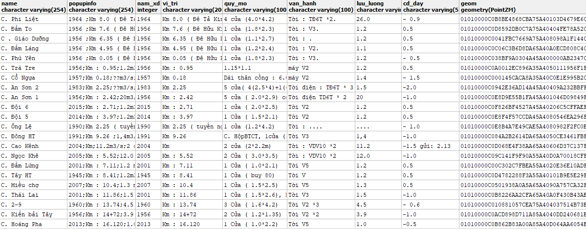

Hình 3. 6 Dữ liệu bảng Cống

* Bảng Đầm

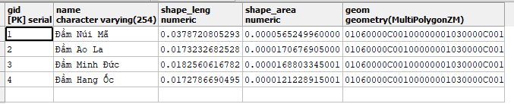

Hình 3. 7 Dữ liệu bảng Đầm

* Bảng Sông

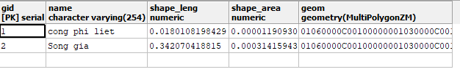

Hình 3. 8 Dữ liệu bảng Sông

* Bảng trạm bơm

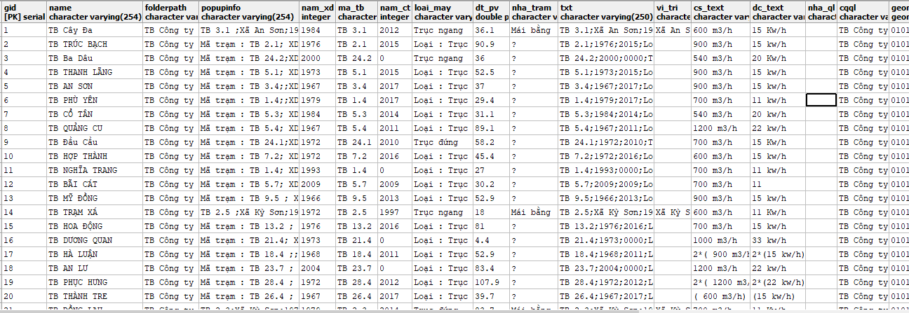

Hình 3. 9 Dữ liệu bảng trạm bơm

## **3.6 Tạo kết nối giữa Geoserver và PostGIS**

Sau khi xây dựng dữ liệu cho hệ thống, thì tiến hành tạo các nối kết giữa các bảng trong PostGIS với Geoserver. Cho phép các dịch vụ phía Geoserver truy xuất dữ liệu và tạo ra các lớp bản đồ. Đồng thời, cũng biên tập các tài liệu SLD để định dạng kiểu dáng cho dữ liệu phía server. Do yêu cầu truy xuất dữ liệu từ Geoserver để tạo bản đồ nền phía client, nên cần biên tập các tài liệu SLD cho các lớp Cầu, Cống , Đầm, Sông, Trạm Bơm. Phía Client sẽ khai thác các dịch vụ này để lấy về các bản đồ dưới định dạng raster đã được định dạng kiểu dáng rồi hiển thị lên trình duyệt. Các bước tiến hành cấu hình để kết nối Geoserver với CSDL PostGIS và định dạng kiểu dáng cho dữ liệu:

* Giao diện đăng nhập Geoserver

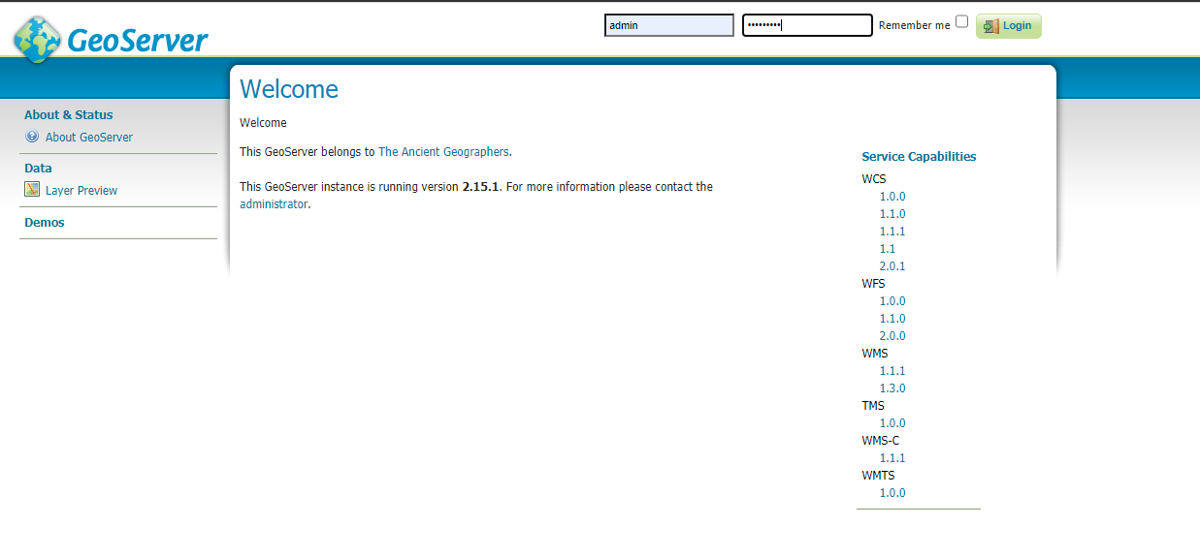

Hình 3. 10 Giao diện Geoserver

* Tạo Workspace: là nơi chứa tất cả các lớp trong hệ thống

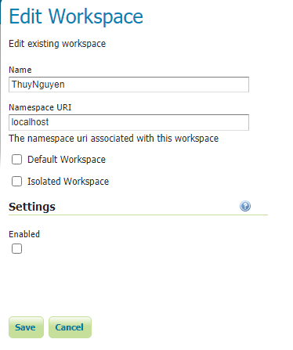

Hình 3. 11 Tạo workspace trong Geoserver

* Tạo kho chứa (store): tạo các kết nối đến các nguồn dữ liệu trong trường hợp ứng dụng sử dụng nhiều nguồn dữ liệu khác nhau thì cần tạo các kho chứa tương ứng các nguồn đó.

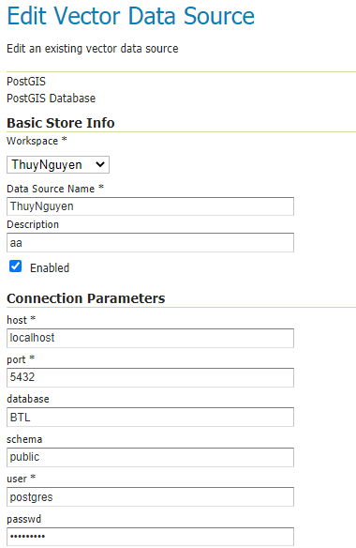

Hình 3. 12 Tạo Store trong Geoserver

* Tạo lớp (Layer): tiến hành tạo các lớp vector Cầu, Cống, Đầm, Sông, Trạm bơm

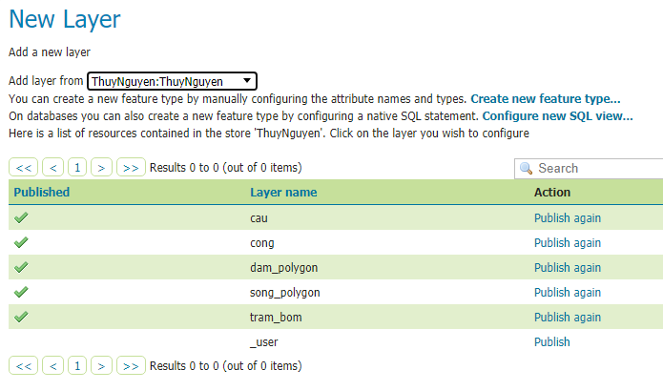

Hình 3. 13 Các lớp cần đẩy lên Geoserver

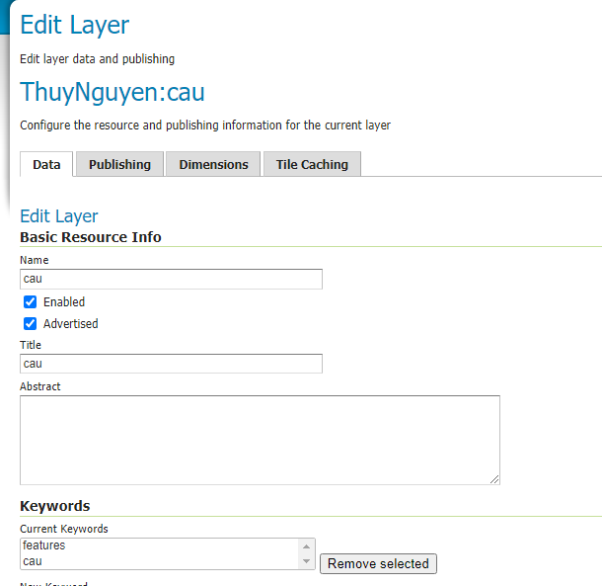

Hình 3. 14 Đẩy lớp Cầu lên Geoserver

Khi đẩy xong các lớp lên Geoserver, thì vào mục Layer Preview để xem trước kết quả các lớp

Dưới đây là kết quả các lớp thể hiện trên Geoserver

* Cầu

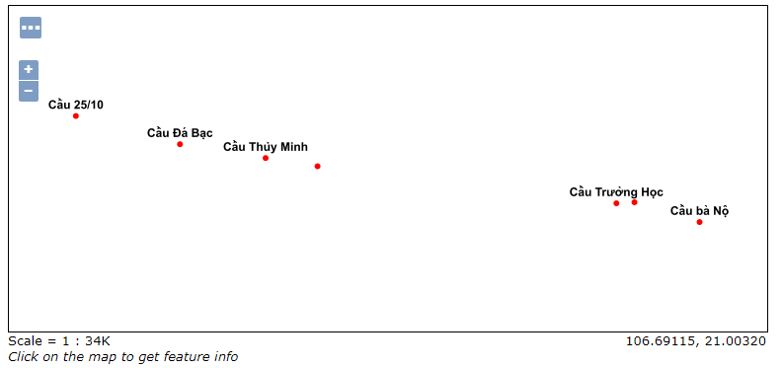

Hình 3. 15 Xem trước lớp dữ liệu Cầu trên Geoserver

* Cống

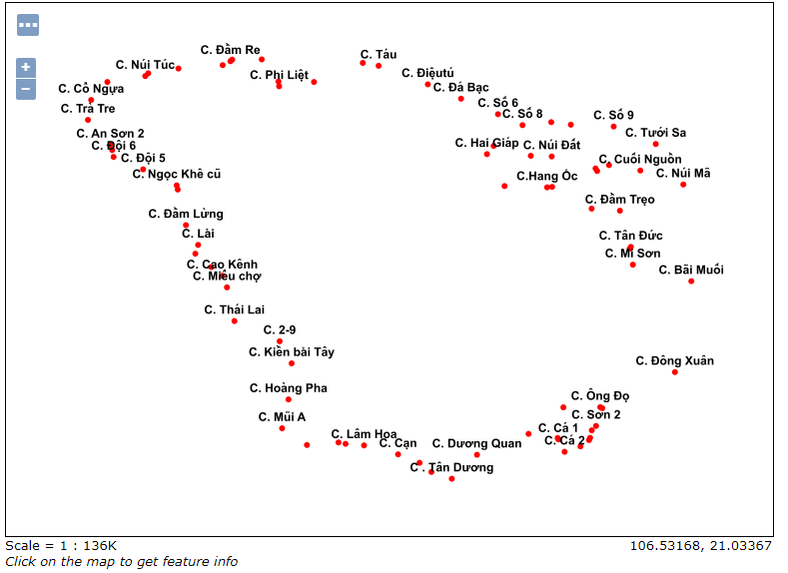

Hình 3. 16 Xem trước lớp dữ liệu Cống trên Geoserver

* Đầm

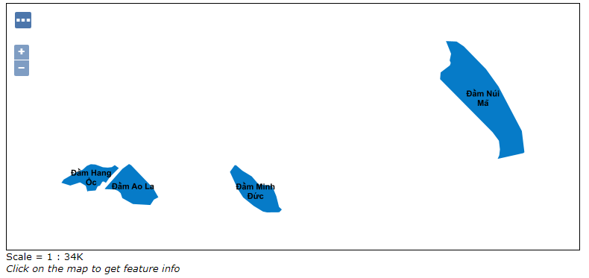

Hình 3. 17 Xem trước lớp dữ liệu Đầm trên Geoserver

* Sông

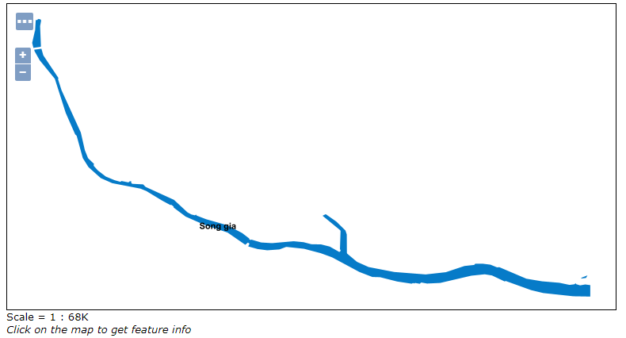

Hình 3. 18 Xem trước lớp dữ liệu Sông trên Geoserver

* Trạm bơm

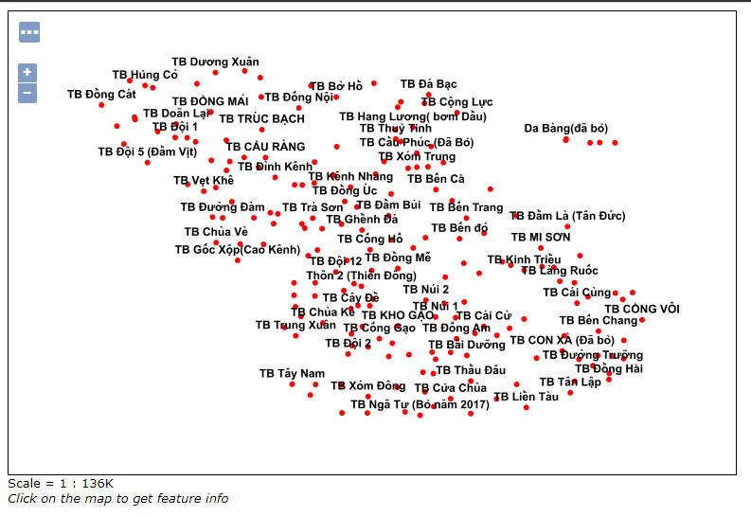

Hình 3. 19 Xem trước lớp dữ liệu Trạm bơm trên Geoserver

## **3.7 Hiển thị bản đồ trên web bằng thư viện Leaflet**

Trước khi xây dựng bản đồ cần khai báo các thư viện Leaflet để hỗ trợ xây dựng bản đồ

* CSS

<link rel="stylesheet" href="https://unpkg.com/leaflet@1.3.1/dist/leaflet.css" integrity="sha512-Rksm5RenBEKSKFjgI3a41vrjkw4EVPlJ3+OiI65vTjIdo9brlAacEuKOiQ5OFh7cOI1bkDwLqdLw3Zg0cRJAAQ==" crossorigin=""/>

* JS

<script src="https://unpkg.com/leaflet@1.3.1/dist/leaflet.js" integrity="sha512-/Nsx9X4HebavoBvEBuyp3I7od5tA0UzAxs+j83KgC8PU0kgB4XiK4Lfe4y4cgBtaRJQEIFCW+oC506aPT2L1zw==" crossorigin=""></script>

<script src="https://unpkg.com/leaflet.vectorgrid@latest/dist/Leaflet.VectorGrid.bundled.js"></script>

* Tạo một thẻ div id=map

<div id="map"></div>

* Style chiều cao, rộng của map

#map {

        position: absolute;

        top:50px;

        right: 0px;

        bottom: 0px;

        left: 0px;

            }

* Khởi tạo map và cài đặt tọa độ cho vùng hiển thị huyện Thủy Nguyên và Zoom vào vùng hiển thị.

var map = new L.Map('map').fitBounds([[21.0364,106.4881],[20.8434,106.8369]]);

* Tạo bản đồ nền OSM

var osm = new L.TileLayer('http://{s}.tile.osm.org/{z}/{x}/{y}.png',{

    transparent: true,

  }).addTo(map);

* Khai báo url đường link Geoserver

var url = 'http://localhost:8081/geoserver/ThuyNguyen/wms';

* Khai báo các lớp công trình thủy lợi cần hiển thị trên bản đồ

var Cau = L.tileLayer.betterWms(url, {

    layers: 'cau',

    transparent: true,

    format: 'image/png',

    crs: L.CRS.EPSG4326

  });

  var Cong = L.tileLayer.betterWms(url, {

    layers: 'cong',

    transparent: true,

    format: 'image/png',

    crs: L.CRS.EPSG4326

  });

  var Dam = L.tileLayer.betterWms(url, {

    layers: 'dam_polygon',

    format: 'image/png',

    transparent: true,

    crs: L.CRS.EPSG4326

  });

  var Song = L.tileLayer.betterWms(url, {

    layers: 'song_polygon',

    transparent: true,

    format: 'image/png',

    crs: L.CRS.EPSG4326

  });

  var trambom = L.tileLayer.betterWms(url, {

    layers: 'tram_bom',

    transparent: true,

    format: 'image/png',

    crs: L.CRS.EPSG4326

  });

* Tạo basemap và overlay

var basemap = {

    'OSM':osm

  }

  var overlay = {

    "Cầu": Cau,

    "Cống": Cong,

    "Đầm": Dam,

    "Sông": Song,

    "Trạm bơm":trambom

  }

* Sử dụng tính năng L.control để kết hợp basemap và overlay

 L.control.layers(basemap,overlay).addTo(map);

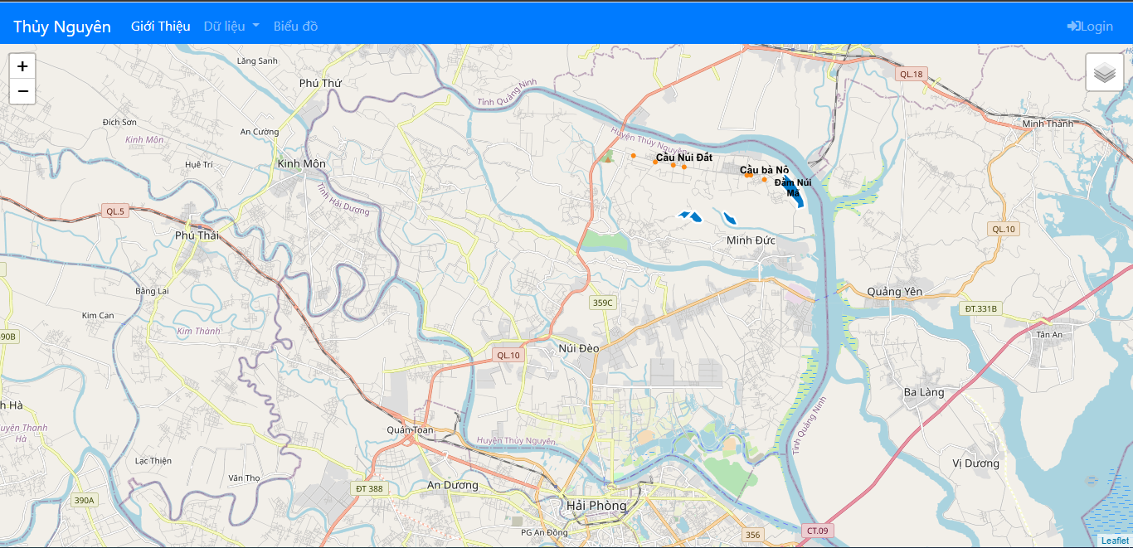

Hình 3. 20 Hiển thị bản đồ trên web

## **3.8 Lấy thông tin đối tượng**

Hiển thị thông tin các đối tượng thông qua getFeatureInfo của Geoserver cung cấp

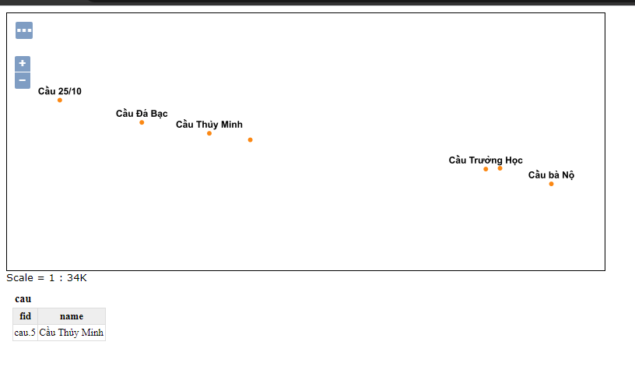

Hình 3. 21 Thông tin đối tượng Cầu trên Geoserver

* Tạo một file js, tạo hàm L.TileLayer.BetterWMS

L.TileLayer.BetterWMS = L.TileLayer.WMS.extend({

    onAdd: function (map) {

      // Triggered when the layer is added to a map.

      //   Register a click listener, then do all the upstream WMS things

      L.TileLayer.WMS.prototype.onAdd.call(this, map);

      map.on('click', this.getFeatureInfo, this);

    },

    onRemove: function (map) {

      // Triggered when the layer is removed from a map.

      //   Unregister a click listener, then do all the upstream WMS things

      L.TileLayer.WMS.prototype.onRemove.call(this, map);

      map.off('click', this.getFeatureInfo, this);

    },

    getFeatureInfo: function (evt) {

      // Make an AJAX request to the server and hope for the best

      var url = this.getFeatureInfoUrl(evt.latlng),

          showResults = L.Util.bind(this.showGetFeatureInfo, this);

      $.ajax({

        // url: url,

        url:'proxy.php?url='+encodeURIComponent(url),

        success: function (data, status, xhr) {

          var err = typeof data === 'string' ? null : data;

          showResults(err, evt.latlng, data);

        },

        error: function (xhr, status, error) {

          showResults(error);

        }

      });

    },

* Lấy link getFeatureInfo của Geoserver

getFeatureInfoUrl: function (latlng) {

      // Construct a GetFeatureInfo request URL given a point

      var point = this._map.latLngToContainerPoint(latlng, this._map.getZoom()),

          size = this._map.getSize(),

          params = {

            request: 'GetFeatureInfo',

            service: 'WMS',

            srs: 'EPSG:4326',

            styles: this.wmsParams.styles,

            transparent: this.wmsParams.transparent,

            version: this.wmsParams.version,

            format: this.wmsParams.format,

            bbox: this._map.getBounds().toBBoxString(),

            height: size.y,

            width: size.x,

            layers: this.wmsParams.layers,

            query_layers: this.wmsParams.layers,

            // info_format: 'text/html'

            info_format: 'application/json'

          };

      params[params.version === '1.3.0' ? 'i' : 'x'] = point.x;

      params[params.version === '1.3.0' ? 'j' : 'y'] = point.y;

      return this._url + L.Util.getParamString(params, this._url, true);

    },

* Lấy các thông tin muốn hiển thị trên popup của các đối tượng trong từng lớp

showGetFeatureInfo: function (err, latlng, content) {

      if (err) { console.log(err); return; } // do nothing if there's an error

      content=JSON.parse(content);

      console.log(content);

      t1 = content;

      var noidung = "";

      var layer = this.wmsParams.layers;

      var ten = t1.features[0].properties.name;

      // cong

      var namxd = t1.features[0].properties.nam_xd;

      var vitri = t1.features[0].properties.vi_tri;

      var quymo = t1.features[0].properties.quy_mo;

      var vanhanh = t1.features[0].properties.van_hanh;

      var luuluong = t1.features[0].properties.luu_luong;

      // dam

      var shape_leng = t1.features[0].properties.shape_leng;

      var shape_area = t1.features[0].properties.shape_area;

      //tram bom

      var loai_may = t1.features[0].properties.loai_may;

      if(layer == "cau"){

        noidung+='<b>Thông tin chi tiết</b>';

        noidung+='<br>';

        noidung+='<b>Tên: </b>'+ten+'<br>';

      }else if(layer == 'cong'){

        noidung+='<b>Thông tin chi tiết</b>';

        noidung+='<br>';

        noidung+='<b>Tên: </b>'+ten+'<br>';

        noidung+='<b>Năm xd: </b>'+namxd+'<br>';

        noidung+='<b>vị trí: </b>'+vitri+'<br>';

        noidung+='<b>quy mô: </b>'+quymo+'<br>';

        noidung+='<b>vân hành: </b>'+vanhanh+'<br>';

        noidung+='<b>lưu lượng: </b>'+luuluong+'<br>';

      }else if(layer == 'dam_polygon'){

        noidung+='<b>Thông tin chi tiết</b>';

        noidung+='<br>';

        noidung+='<b>Tên: </b>'+ten+'<br>';

        noidung+='<b>Dài: </b>'+shape_leng+'<br>';

        noidung+='<b>Rộng: </b>'+shape_area+'<br>';

      }else if(layer == 'song_polygon'){

        noidung+='<b>Thông tin chi tiết</b>';

        noidung+='<br>';

        noidung+='<b>Tên: </b>'+ten+'<br>';

        noidung+='<b>Dài: </b>'+shape_leng+'<br>';

        noidung+='<b>Rộng: </b>'+shape_area+'<br>';

      }else if(layer == 'tram_bom'){

        noidung+='<b>Thông tin chi tiết</b>';

        noidung+='<br>';

        noidung+='<b>Tên: </b>'+ten+'<br>';

        noidung+='<b>Năm xd: </b>'+namxd+'<br>';

        noidung+='<b>Loại máy: </b>'+loai_may+'<br>';

      }

      L.popup({ maxWidth: 800})

        .setLatLng(latlng)

        .setContent(noidung)

        .openOn(this._map);

    }

  });

* Tới bước này thì có một vấn đề phát sinh, là khi click đối tượng thì không lấy được thông tin từ Geoserver vì xảy ra lỗi xung đột cổng. Cổng của Xampp là 80 còn Geoserver là 8081.

Để giải quyết việc này ta tạo file proxy.php để đồng bộ hai cổng

<?php

    $ch = curl_init($_GET['url']);

    curl_setopt($ch, CURLOPT_HEADER,0);

    curl_setopt($ch,CURLOPT_RETURNTRANSFER,1);

    $output = curl_exec($ch);

    curl_close($ch);

    echo $output;

?>

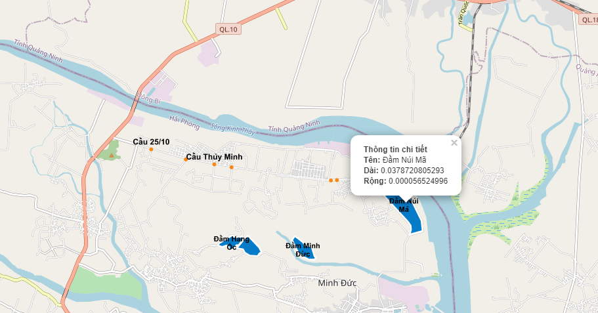

Hình 3. 22 Thông tin đối tượng lớp Đầm

## **3.9 Tạo chức năng đăng nhập**

Chức năng này nhằm phân quyền sử dụng và quản lý người dùng. Chức năng này có thể giúp người quản lý theo dõi người dùng cũng như cung cấp các tính năng tương ứng với từng loại người dùng, ví dụ như: nếu người dùng không đăng nhập thì chỉ có thể xem thông tin, nếu người dùng đăng nhập thì có thể sửa chữa thông tin, hoặc gửi các đơn yêu cầu lên cấp quản lý tùy thuộc vào loại tài khoản mà người dùng đăng nhập. Tuy nhiên, hiện nay chức năng này chưa hoàn thiện, do đó mới chỉ phân quyền người đăng nhập có thể chỉnh sửa thông tin thuộc tính.

* Tạo một form đăng nhập

<div id="formContent">

    <!-- Icon -->

    <div class="fadeIn first">

      <img src="./src/login.png" id="icon" alt="User Icon" />

    </div>

    <!-- Login Form -->

    <form method="POST">

      <input type="text" id="login" class="fadeIn second" name="username" placeholder="login">

      <input type="text" id="password" class="fadeIn third" name="password" placeholder="password">

      <input type="submit" class="fadeIn fourth" value="Log In" name="submit">

    </form>

    <!-- Remind Passowrd -->

    <div id="formFooter">

      <a class="underlineHover" href="#">Forgot Password?</a>

    </div>

  </div>

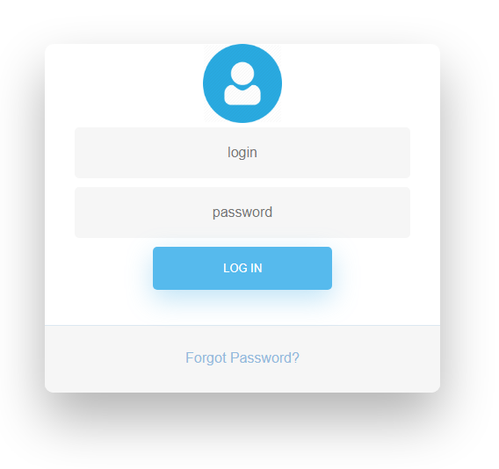

Hình 3. 23 Form đăng nhập

Xử lý đăng nhập bằng session() trong php.

* Nếu đăng nhập thành công thì hiển thị ra tên người đăng nhập và truy cập vào hệ thống
* Nếu đăng nhập thất bại thì hiện một popup thông báo kiểm tra lại tên đăng nhập và mật khẩu.

<?php

        session_start();

      $conn_string = "host=localhost port=5432 dbname=BTL user=postgres password=geoserver";

      $dbconn = pg_connect($conn_string);

      if(isset($_POST['submit'])){

         $user = $_POST['username'];

         $pass = $_POST['password'];

         $query = "SELECT count(*) as total from _user where name='$user' and password='$pass'";

        $result=pg_query($dbconn,$query);

         $row = pg_fetch_array($result);

         if($row['total']>0){

             $_SESSION['user_name']=$user;

            header("Location: index.php");

         }else{

             echo "<script>alert('Kiểm tra lại thông tin đăng nhập')</script>";

         }

      }

?>

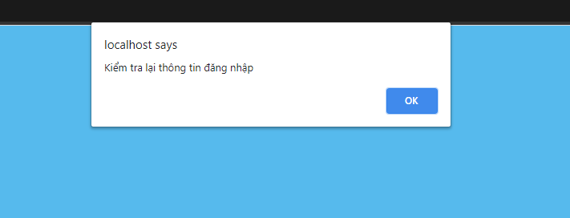

Hình 3. 24 Giao diện khi đăng nhập thất bại

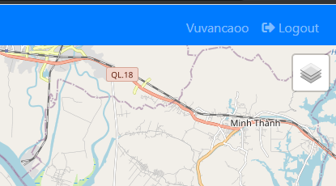

Hình 3. 25 Giao diện khi đăng nhập thành công

## **3.10 Hiển thị CSDL trên web**

* Tạo một bảng gồm các cột và hàng để hiển thị thông tin

<table class="table table-striped">

                <thead>

                    <tr>

                        <th scope="col">gid</th>

                        <th scope="col">Tên</th>

                        <th scope="col">chiều dài</th>

                        <th scope="col">chiều rộng</th>

                    </tr>

                </thead>

                <tbody>

                    <?php

                        while ($row = pg_fetch_assoc($result)):?>

                    <tr>

                            <td><?php echo $row['gid'];?></td>

                            <td><?php echo $row['name'];?></td>

                            <td><?php echo $row['shape_leng'];?></td>

                            <td><?php echo $row['shape_area'];?></td>

                            <td>

                              <button class="btn btn-info editbtn" type="button">Edit</button>

                            </td>

                    </tr>

                </tbody>

                        <?php endwhile;?>

        </table>

* Kết nối CSDL và lấy toàn bộ thông tin từ bảng Đầm

<?php

              $conn_string = "host=localhost port=5432 dbname=BTL user=postgres password=geoserver";

              $dbconn = pg_connect($conn_string);

              $result = pg_query($dbconn,"SELECT * FROM dam_polygon ORDER BY gid");

?>

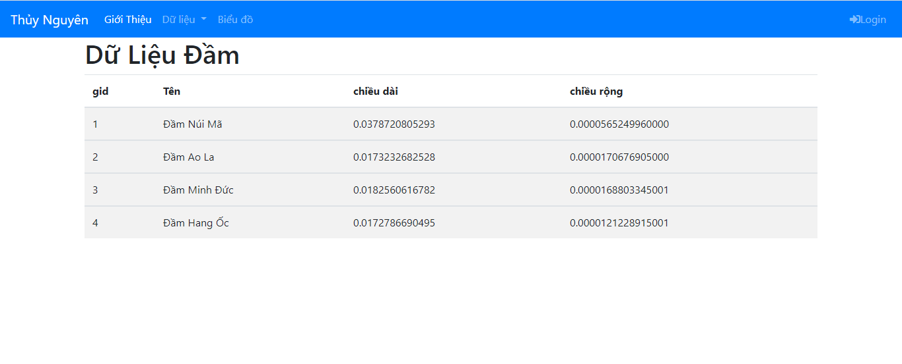

Hình 3. 26 Dữ liệu bảng Đầm hiển thị trên web

## **3.11 Sửa thông tin**

Chức năng này cho phép người dùng sửa các thông tin thuộc tính của đối tượng. Chức năng này rất hữu ích khi người quản lý cần cập nhật thông tin mới, hoặc sửa chữa những thông tin của công trình bị sai ngay trên giao diện web mà không cần phải mở các phần mềm quản lý dữ liệu khác như QGIS hay ArcGIS.

* Tạo một form để lấy các thông tin cần sửa dữ liệu

<div class="modal" id="editmodal" tabindex="-1" role="dialog" aria-hidden="true">

    <div class="modal-dialog" role="document">

      <div class="modal-content">

        <div class="modal-header">

          <h4 class="modal-title">Edit data</h4>

          <button type="button" class="close" data-dismiss="modal" aria-label="Close">

            <span aria-hidden="true">&times;</span>

          </button>

        </div>

        <form action="process.php" method="POST">

          <div class="modal-body">

              <input type="hidden" name="gid_u" id="gid">

              <div class="form-group">

                <label>name</label>

                <input type="text" class="form-control" name="name_u" id="name"  placeholder="Enter name">

              </div>

              <div class="form-group">

                <label>Chiều dài</label>

                <input type="text" class="form-control" name="leng_u" id="leng" placeholder="Enter leng">

              </div>

               <div class="form-group">

                <label>Chiều rộng</label>

                <input type="text" class="form-control" name="area_u" id="area" placeholder="Enter area">

              </div>

          </div>

            <div class="modal-footer">

                <button type="button" class="btn btn-secondary" data-dismiss="modal">close</button>

                <input type="submit" value="Update" name="update_dam" class="btn btn-primary">

          </div>

        </form>

      </div>

    </div>

  </div>

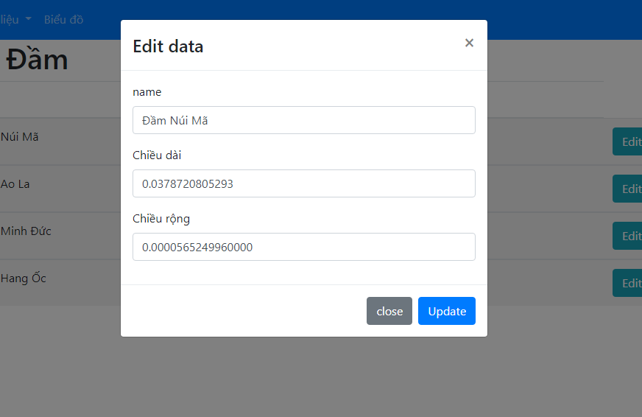

Hình 3. 27 Form thông tin đối tượng của bảng Đầm

* Dùng lệnh UPDATE trong PostGIS để sửa thông tin cần sửa

if (isset($_POST['update_dam'])){

        $gid = $_POST['gid_u'];

        $name = $_POST['name_u'];

        $leng = $_POST['leng_u'];

        $area = $_POST['area_u'];

        $query = "UPDATE dam_polygon SET name=N'$name',shape_leng='$leng', shape_area='$area' WHERE gid='$gid'";

        $result = pg_query($dbconn,$query);

        if(!$result){

            echo "Update failed";

        }

        else{

            header("Location: Dam.php");

        }

     }

## **3.12 Xuất dữ liệu**

Hằng năm, CCTLPCTT điều hành công tác đánh giá chất lượng, theo dõi các công trình thủy lợi trên địa bàn, do đó cần phải có các báo cáo cụ thể về thông tin các công trình. Chức năng này sẽ giúp xuất các bảng thuộc tính của các đối tượng cần thiết ra file excel. Từ đó, cơ quan quản lý có thể tiến hành thêm các phép tính toán, phân tích để làm báo cáo.

* Dùng thư viện PHPexcel để hỗ trợ xuất file excel

<?php

try{

    require('Classes/PHPExcel.php');

    $conn_string = "host=localhost port=5432 dbname=BTL user=postgres password=geoserver";

    $dbconn = pg_connect($conn_string);

    $output="";

          // export table Dam

          if(isset($_POST['export_dam'])){

            $objExcel = new PHPExcel;

            $objExcel->setActiveSheetIndex(0);

            $sheet = $objExcel->getActiveSheet()->setTitle('user');

            $rowCount = 1;

            $sheet->setCellValue('A'.$rowCount,'gid');

            $sheet->setCellValue('B'.$rowCount,'Tên Đầm');

            $sheet->setCellValue('C'.$rowCount,'Dài');

            $sheet->setCellValue('D'.$rowCount,'Rộng');

            $result = pg_query($dbconn, "SELECT * from dam_polygon");

            while($row = pg_fetch_array($result)){

                $rowCount++;

                $sheet->setCellValue('A'.$rowCount,$row['gid']);

                $sheet->setCellValue('B'.$rowCount,$row['name']);

                $sheet->setCellValue('C'.$rowCount,$row['shape_leng']);

                $sheet->setCellValue('D'.$rowCount,$row['shape_area']);

            }

            $objWriter = new PHPExcel_Writer_Excel2007($objExcel);

            $filename = "dam.xlsx";

            $objWriter->save($filename);

            header('Content-Disposition: attachment; filename=' . $filename );

            header('Content-Type: application/vnd.openxmlformats-officedocument.spreadsheetml.sheet');

            header('Content-Length: ' . filesize($filename));

            header('Content-Transfer-Encoding: binary');

            header('Cache-Control: must-revalidate');

            header('Pragma: public');

            readfile($filename);

            return;

        }

}catch(PDOException $e){

    echo $e->getMessage();

}

?>

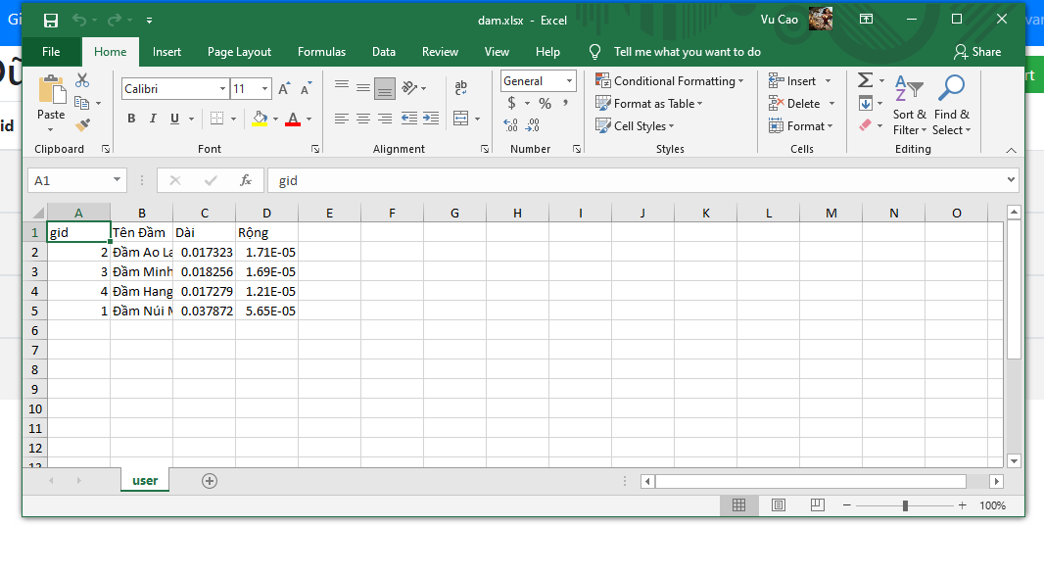

Hình 3. 28 File Excel dữ liệu Đầm

## **3.13 Lập biểu đồ**

Hằng năm, CCTLPCTT điều hành công tác đánh giá chất lượng, theo dõi các công trình thủy lợi trên địa bàn, do đó cần phải có các báo cáo cụ thể về thông tin các công trình. Chức năng này sẽ giúp các cơ quan quản lý có cái nhìn tổng quan hơn để từ đócó thể tiến hành phân tích, so sánh đánh giá kết quả để làm báo cáo.

* Dùng thư viện Morris để giúp lập biểu đồ

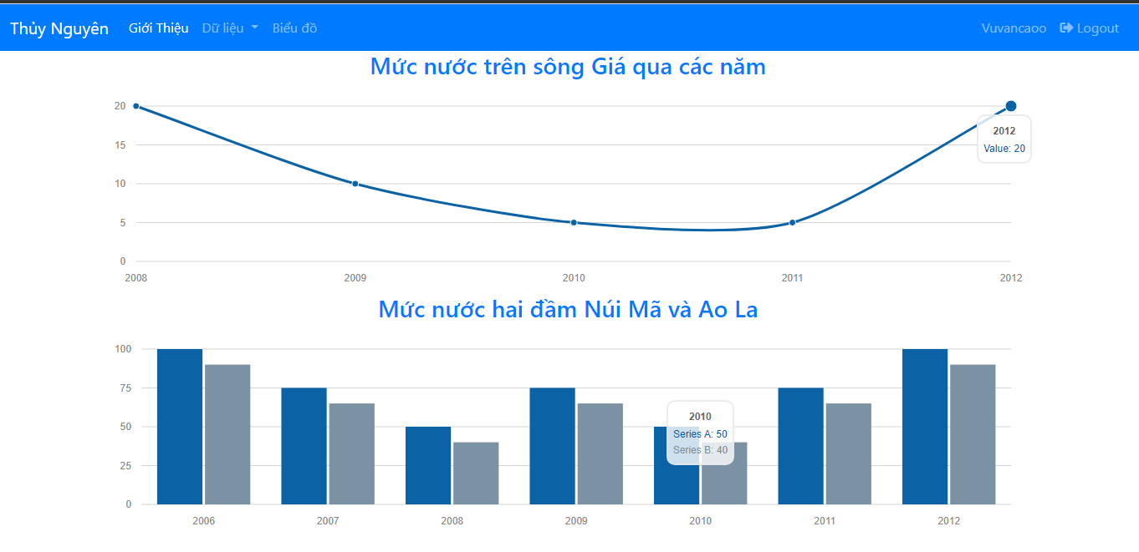

Hình 3. 29 Biểu đồ

## **3.14 Kết quả**

Hệ thống WebGIS sau khi được xây dựng có thể hiển thị bản đồ hệ thống thủy lợi huyện Thủy Nguyên(đang hiển thị trên QGIS như hình 3.30) trên website mà không cần cài đặt thêm ứng dụng nào.



Hình 3. 30 Bản đồ công trình thủy lợi trên QGIS

Bản đồ này bao gồm các lớp công trình thủy lợi huyện Thủy Nguyên như Cầu, Cống, Đầm, Sông, Trạm Bơm.

Hệ thống website sẽ bao gồm có hai tác nhân sử dụng là người xem và người quản lý. Người xem thì không cần đăng nhập vào hệ thống, quản lý thì cần đăng nhập vào hệ thống.

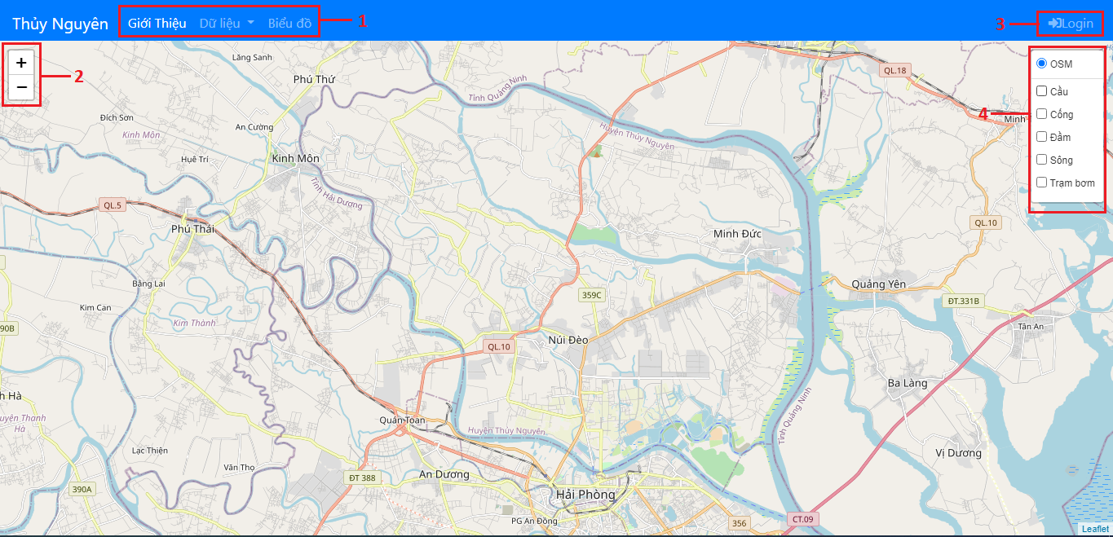

Hình 3. 31 Giao diện website

Giao diện website khi chưa đăng nhập (Hình 3.31) gồm có các chức năng:

1. Thanh bar gồm các chức năng giới thiệu về huyện Thủy Nguyên, Dữ liệu của các loại công trình và biểu đồ
2. Chức năng phóng to, thu nhỏ bản đồ.
3. Chức năng đăng nhập cho quản lý
4. Một danh sách các lớp loại công trình muốn hiển thị trên bản đồ.

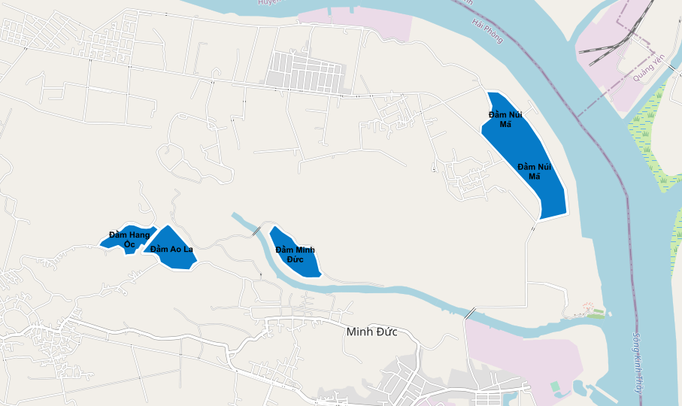

Hình 3. 32 Công trình Đầm hiển thị trên website

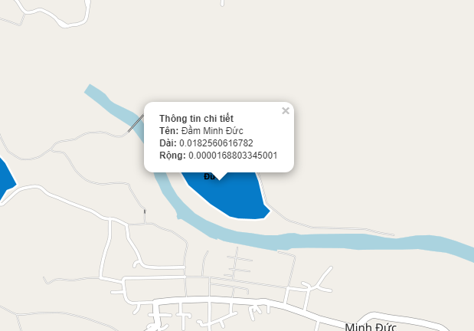

Hình 3. 33 Thông tin chi tiết của một công trình

Khi click đối tượng công trình thì sẽ hiển thị một popup các thông tin về đối tượng đó (Hình 3.33). Hiện nay các dữ liệu thuộc tính của đối tượng chưa được nhập vào đầy đủ trong CSDL, vì thế các thông tin này còn tương đối sơ sài.

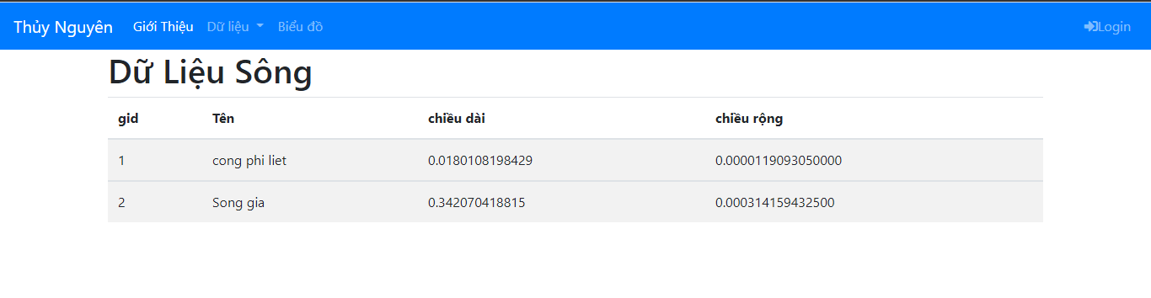

Hình 3. 34 Dữ liệu Sông hiển thị trên website



Hình 3. 35 Biểu đồ hiển thị trên website

Biểu đồ sẽ hiển thị các đồ thị sẽ một số sự thay đổi các thuộc tính của một loại công trình hoặc sự so sánh giữa hai cô hiển thị ng trình cùng một thuộc tính. Hiện tại dữ liệu chưa đầy đủ lên chức năng chưa hoàn thiện.

Khi quản lý click đăng nhập (chức năng 3 ảnh 3.31) thì sẽ hiển thị một form đăng nhập để người dùng điền thông tin (hình 3.36).

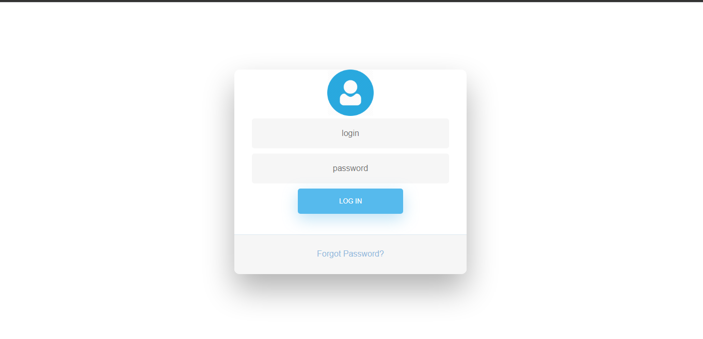

Hình 3. 36 Form đăng nhập

Nếu đăng nhập sai thì hiện một thông báo (hình 3.37).

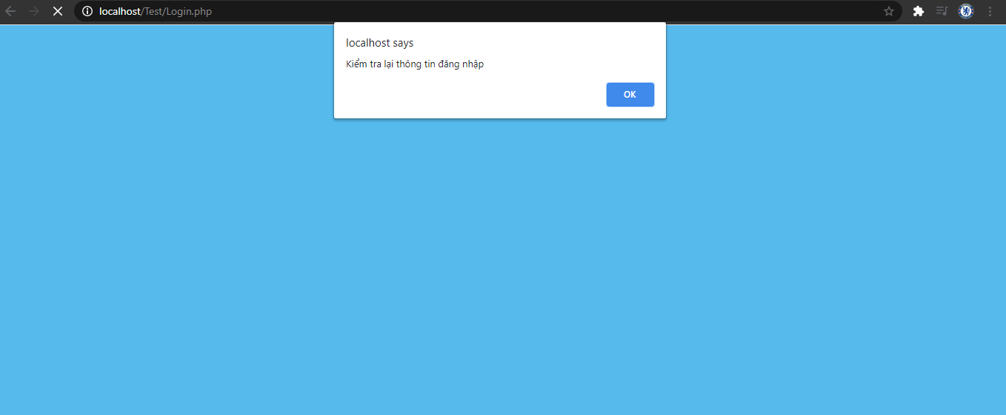

Hình 3. 37 Giao diện thông báo khi đăng nhập sai

Khi đăng nhập thành công vào hệ thống thì website sẽ hiển thị giao diện (hình 3.38).

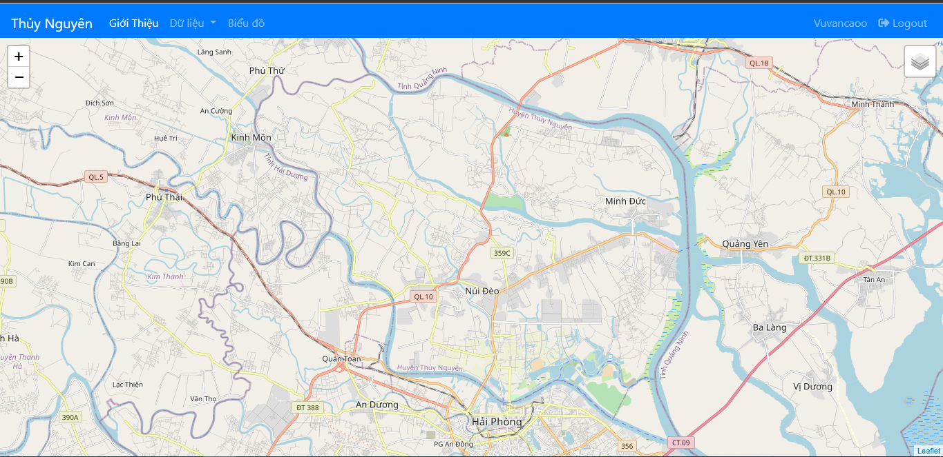

Hình 3. 38 Giao diện website khi đăng nhập thành công

Khi đã đăng nhập thành công vào hệ thống thì quản lý sẽ được phân quyền tạm thời hiện tại là sửa thông tin và xuất thông tin (hình 3.39). Một số chức năng khác sẽ được cập nhật và xây dựng trong tương lai gần.

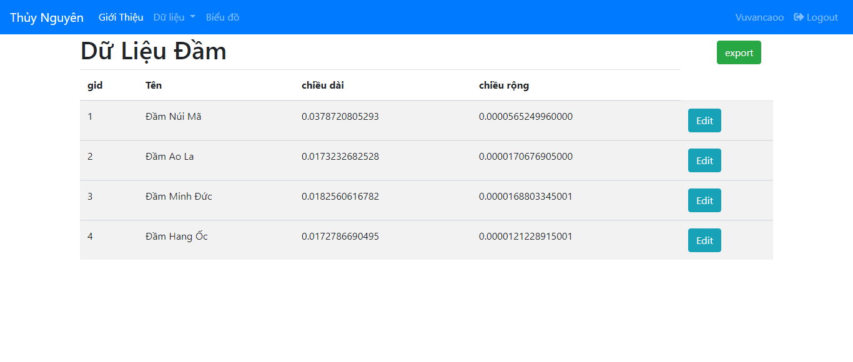

Hình 3. 39 CSDL công trình Đầm sau khi đăng nhập

Khi quản lý click edit bất cứ một đối tượng nào đó thì hệ thống sẽ hiện một form hiển thị tất cả các thuộc tính của đối tượng đó để quản lý có thể sửa bất cứ thuộc tính nào.

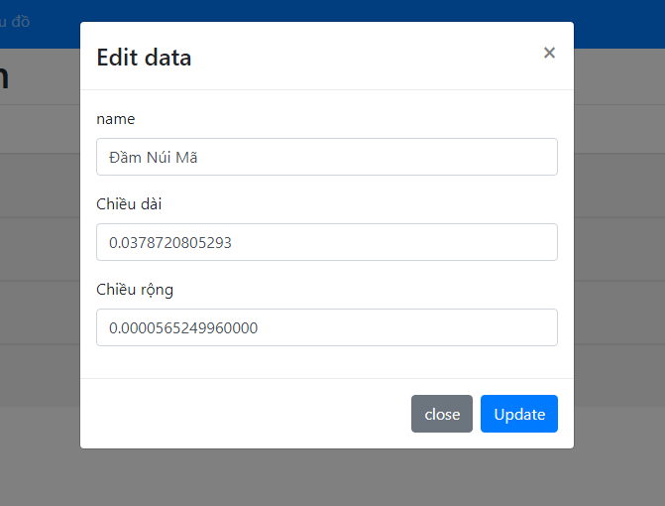

Hình 3. 40 Thông tin chi tiết của thuộc tính

Khi quản lý click export thì hệ thống sẽ down dữ liệu của công trình về máy ở dạng excel

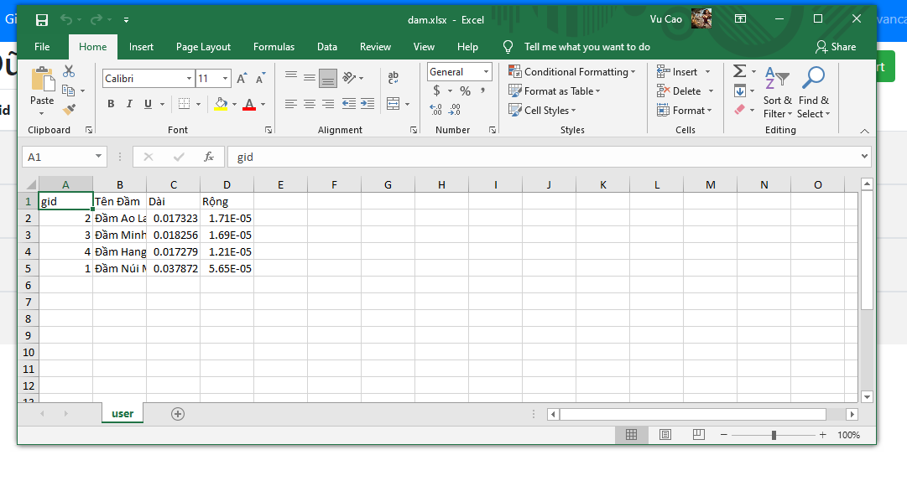

Hình 3. 41 Dữ liệu công trình Đầm dạng excel

Khi kết thúc phiên làm việc, quản lý có thể click logout ở hình 3.38. Lúc đó tài khoản sẽ thoát ra khỏi hệ thống.

# **KẾT LUẬN VÀ KIẾN NGHỊ**

* **Kết Luận**

Qua quá trình nghiên cứu em đã tiếp thu được nhiều kiến thức bổ ích về hệ thống thông tin địa lý theo công nghệ WebGIS. Em cơ bản đã hoàn thành xong các vấn đề cốt yếu mà đề tài đã đặt ra:

* Tìm hiểu được công nghệ để phát triển WebGIS.
* Thao tác được với hệ quản trị cơ sở dữ liệu không gian PostgreSQL.
* Khai thác được phần mềm mã nguồn mở Geoserver để tạo được dịch vụ web bản đồ phía máy chủ.
* Hiển thị được bản đồ dùng Leaflet với các chức năng như: phóng to/ thu nhỏ, chuyển các layer, hiển thị popup cho các đối tượng.
* **Kiến nghị**

Vì còn nhiều lí do hạn chế mà hệ thống website của em chưa thực sự tốt, cho nên trong tương lai em sẽ tiếp tục nghiên cứu, tìm hiểu để hoàn thiện trang web sớm đưa vào thực tế góp phần hỗ trợ công tác quản lý công trình thủy lợi tại huyện Thủy Nguyên. Em sẽ hoàn thiện một số chức năng và thêm một số chức năng khác cho hệ thống như:

* Xây dựng chức năng tìm kiếm, highlight đối tượng trên bản đồ để người dung tiện theo dõi.
* Hoàn thiện chức năng xây dựng biểu đồ thống kê kết hợp với CSDL. Để khi có sự thay đổi CSDL thì biểu đồ cũng sẽ thay đổi.
* Xây dựng chức tin tức về thủy lợi huyện Thủy Nguyên nói riêng và cả thành phố Hải Phòng, các công văn ban hành của đảng và ủy ban thành phố về công tác thủy lợi
* Xây dựng chức năng phản hồi, tiếp nhận phản hồi thông tin từ người dân phản ánh về tình trạng xảy ra tại các công trình thủy lợi trên địa bàn.

# **TÀI LIỆU THAM KHẢO**

|  |  |
| --- | --- |
| [1] | Website Geoserver [Online]. Available: https://docs.geoserver.org/ |
| [2] | Website Leaflet [Online]. Available: https://leafletjs.com/ |
| [3] | Website PHP [Online]. Available: https://www.php.net/ |
| [4] | Website PostGIS [Online]. Available: https://www.postgresql.vn/ |
| [5] | Bộ Tài Nguyên và Môi Trường (2008), Công văn số 682/STN&MT ngày 25/06/2008 của Sở Tài Nguyên và Môi Trường về kiểm định, thống kê hệ thống Thủy Lợi. |
| [6] | B.YoungBlood, Geoserver Beginner's Guide,2013 [Online].Available: https://www.lifewatchgreece.eu/sites/default/files/GeoServer%20Beginner%E2%80%99s%20Guide%20[eBook].pdf. |
| [7] | Stefano Iacovella, Geoserver Beginner's Giude - Second Edition, 2017. |
| [8] | "Complete JavaScript," [Online]. Available: https://completejavascript.com/gioi-thieu-tong-quan-ve-ngon-ngu-lap-trinh-javascript. |
| [9] | Tiwari A., Jain K, *Concepts and Applications of Web GIS (Computer Science, Technology and Applications)*, Nova Science Pub Inc, 2017 |
| [10] | Swain N., Latu K., Christensen S., Jones N., Nelson E., Ames D., & Williams G, “A Review of Open Source Software Solutions for Developing Water Resources Web Applications”, *Environmental Modelling & Software*, 2015. |
| [11] | Rinaudo F., Agosto E., Ardissone P, “GIS and Web-GIS, Commercial and Open Source Platforms: General Rules for Cultural Heritage Documentation”, *XXI* *International CIPA Symposium, 01-06 October 2007, Athens, Greece,* 2007. |
| [12] | Peterson M, *Online Maps with APIs and Web Services*, Berlin, Heidelberg: Springer, 2012. |
| [13] | Heda M.R., Chikurde S.V, “A Review: Geo-Information Technology for Web-Mapping Application”, *International Journal of Advanced Research in Computer and Communication Engineering*, 2016. |
| [14] | Alesheikh A.A., Helali H., Behroz H.A, “Web GIS: Technologies and Its Applications”, *Symposium on Geospatial Theory, Processing and Applications, Ottawa,* 2002*.* |
| [15] | Agrawal S., Gupta R.D, “Development and comparison of open source based web gis frameworks on wamp and apache tomcat web servers”, *The International Archives of the Photogrammetry, Remote Sensing and Spatial Information Sciences*, 2014. |
| [16] | Leo Hsu, Regina O.Obe, PostgreSQL: Up and Running, 2012. |